Руководство (методологическое пособие) по менеджменту бассейнов малых рек

Кишинэу, 2017

Руководство
(методологическое пособие) по менеджменту бассейнов малых рек

рабочая группа

Руслан Мелиан | Эксперт по ВРД
Бужак Виктор | БВУ, инженер по охр. окр.среды
Тудор Лазар | БВУ, юрист
Илья Тромбицкий | Ассоциация «Eco-TIRAS», исполнительный директор
Карл Страке | эксперт. независимый институт по прирородоохранным вопросам, Берлин.

Кишинэу, 2017
Оглавление
Введение 4
Раздел 1. Менеджмент водных ресурсов на принципах гидрографического бассейна 6
Гидрографический бассейн и водный цикл 6
«Малая» река, ее водосбор и особенности 8
ИУВР как основа менеджмента водосборов малых рек 11
Раздел 2. Методологическое пособие по управлению гидрографическими бассейнами малых водотоков 14
Комитет бассейнового округа и комитет гидрографического бассейна малой реки 14
Баланс количества подбассейнов и комитетов 15
Правовая основа комитета бассейна малой реки 17
Цель и задачи комитета бассейна малой реки 18
Состав комитета бассейна малой реки 20
Численный состав комитета бассейна малой реки 21
Заинтересованные стороны, не входящие в состав комитета бассейна малой реки 22
Срок мандата членов комитета бассейна малой реки 24
Организационная структура комитета бассейна малой реки 25
Периодичность заседаний комитета бассейна малой реки 26
Практические шаги по созданию комитета бассейна малой реки 27
Формирование инициативной группы 27
Подготовительная работа инициативной группы 28
Подготовка первого заседания 30
Проведение первого заседания 31
Последующие шаги, необходимые для становления подбассейнового комитета 31
План управления (комплекс мероприятий) бассейном малой реки 31
Раздел 3. Полезная информация 35
Обязанности местных органов публичного управления 35
Новые термины и понятия 39
Административная структура по управлению водами 50
Атрибуты Парламента, Президента и Правительства 50
Атрибуты министерств и подведомственных организаций 50
Атрибуты районного совета 54
Атрибуты примарии сельской коммуны 55
Информационное поле 55
Возможности финансирования Планов управления бассейном малых рек 61
Национальные фонды и бюджеты 61
Доноры и инвесторы 63
Раздел 4. Примеры хорошей практики 64
Приложение 1. Подбассейны малых рек 65

Аббревиатура

ААМ | Агентство «Апеле Молдовей»
АГМР | Агентство геологии и минеральных ресурсов
БВУ | Бассейновое водохозяйственное управление
ВРД ЕС | Водная рамочная директива Европейского Союза
ГГИ | Государственная гидрометеорологическая служба
ИУВР | Интегрированное управление водными ресурсами
ПУБО | План управления бассейновым округом
ПУПБ | План управления подбассейном

Введение
Уважаемый читатель, это руководство (методологическое пособие) предназначено тем, кто интересуется принципами, правилами и методами управления местными водными ресурсами на локальном уровне, международным и национальным опытом и апробированными лучшими практиками управления малыми водосборами (гидрографический бассейн реки и ассоциированные с ним поверхностные и подземные воды). Перед вами сейчас находится материал, который, как мы надеемся, поможет лучше ориентироваться в вопросах водных ресурсов, в частности, их управлением на локальном, местном уровне, и в первую очередь – на уровне бассейна малой реки. Руководство в первую очередь предназначено для местных органов публичного управления, водопользователей, гражданского общества, будущих бассейновых и подбассейнвых комитетов.

Основной акцент в данном материале делается на новых правилах управления водами в Республике Молдова, которые ориентированы на общепринятые принципы интегрального управления водными ресурсами. В частности – в практическом применении бассейнового принципа управления водными ресурсами на местном уровне и плановом характере достижения целевого состояния вод. Материал, представленный в руководстве, сфокусирован на малых водосборах, другими словами, на малых реках и их водосборном бассейне, который включает не только поверхностные воды – ручьи, водохранилища, родники, но и поймы, склоны, водоразделы, а также грунтовые воды, залегающие в пределах водосборов малых рек.

Руководство содержит четыре основных раздела. Первый раздел преимущественно теоретический. Он поясняет понятие «малой реки», отражает особенности ее гидрологического цикла, влияния источников загрязнения и других антропогенных нагрузок (спрямление, регулирование, обвалование и т.д.) на качество малой реки. Важно осознать, почему правильный менеджмент малых водотоков так необходим, в чем отличие аспектов управления крупной и малой рекой, и насколько важны местные водные ресурсы.

Второй раздел - наиболее важный, он посвящен указаниям и рекомендациям по формированию подбассейновых комитетов (ПБК) для малых рек – общественных объединений, которые, с принятием закона о воде Республики Молдовы, становятся важными организационными структурами по управлению водами на местном уровне. Раздел построен как методологическое пособие, в котором разъяснены основные принципы создания бассейновых (подбассейновых) комитетов для малых водосборов и рекомендованы практические шаги для этого. В этом же разделе показаны конкретные направления по подготовке согласованного плана управления бассейном малой реки.

Третий раздел - это своего рода краткий «путеводитель» для органов местного публичного управления, в котором можно ознакомиться с:
- перечнем и содержанием обязанностей, которые прописаны законами для местных органов публичного управления по их вовлечению в управление поверхностными и подземными водами на своей подведомственной территории;
- национальным водным законодательством, в частности, с новыми понятиями и терминами, которые были введены Законом о воде, и которые связаны с понятиями Европейской водной рамочной директивы;
- миссиями государственных структур, которые, в силу своих обязанностей, решают вопросы водных ресурсов, и с которыми необходимо тесно сотрудничать при планировании своих действий и реализации локальных планов управления водными ресурсами;
- потенциальными источниками информации, которая нужна для разработки мер и мероприятий по управлению поверхностными и грунтовыми водами на местном уровне;
- возможностью финансирования мер, которые направлены на улучшение состояния местных водных ресурсов и поддержку бассейновых комитетов.

Четвертый раздел посвящен опыту применения лучших практик в области менеджмента местных водных ресурсов. В данном разделе можно найти информацию практического толка. Здесь же продемонстрированы практические примеры улучшения состояния местных водных ресурсов – в первую очередь показаны меры и мероприятия по восстановлению природных особенностей водотоков, приведению малых рек, береговой линии и прибрежной полосы к их естественному состоянию. Примеры хороших практик были любезно предоставлены партнерами проекта (…………………), Эти примеры подобраны с учетом их потенциальной реализуемости в условиях Молдовы, причем преимущественно усилиями местных коммун и локального гражданского сообщества.

Конечно, данное руководство не может полностью охватить все многообразие вопросов и аспектов локальных водных ресурсов, малых водотоков и их управления. Но мы надеемся, что информация, с которой вы ознакомитесь, прочитав документ, будет важна и станет ориентиром в этих вопросах.

Раздел 1. Менеджмент водных ресурсов на принципах гидрографического бассейна
В настоящем разделе читатель найдет краткую информацию об основных принципах менеджмента водных ресурсов, которые были выработаны международным сообществом и уже надежно вошли в практику во многих странах. Эти принципы сформулированы в понятие интегрированного управления водными ресурсами (ИУВР), которое осуществляется в пределах гидрографического бассейна рек. Поэтому ниже, по возможности, раскрыта суть понятия гидрографического бассейна и его водного цикла, что дает представление о взаимосвязи поверхностных и подземных вод, атмосферных осадков и водосборной площади на которую они выпадают. Также читатель ознакомится с особенностями малых водосборов и малых рек, которые протекают по ним. Акцент сделан на уязвимости и чувствительности малых рек к антропогенным нагрузкам, которые неизбежны при социально-экономическом использовании водных ресурсов и связанных с ними земельных и биологических ресурсов.

Гидрографический бассейн и водный цикл
В гидрографии рекой называется водный поток, протекающий в естественном русле и питающийся за счет поверхностного и подземного стока речного бассейна. Атмосферные осадки не сразу попадают в реки. Сток их осуществляется сначала в виде временных потоков, возникающих в период таяния снега и льда или выпадения дождей. Сливаясь вместе, они дают начало постоянным потокам - сначала ручьям, малым речкам, а затем рекам. Водность рек увеличивается притоком подземных вод, дренируемых речными руслами. Совокупность всех рек, сбрасывающих свои воды через главную реку в море или озеро, называется речной системой или речной сетью.
Линия на земной поверхности, разделяющая сток атмосферных осадков по двум противоположно направленным склонам, называется водоразделом. Реки собирают воды не только с поверхности земли, но и из верхних слоев литосферы (подземные воды). В соответствии с этим различают поверхностные и подземные водоразделы. Поверхностные и подземные водоразделы не всегда совпадают.
Водосборный бассейн (также его называют гидрографический бассейн, водосборная площадь, водосбор) — территория земной поверхности, с которой все поверхностные и грунтовые воды стекаются в данный водоём или водоток, включая различные его притоки. Бассейн каждого водоёма включает в себя поверхностный и подземный водосборы. Поверхностный водосбор представляет собой участок земной поверхности, с которого поступают воды в данную речную систему или определённую реку. Подземный водосбор образуют толщи рыхлых отложений, из которых вода поступает в речную сеть.
В пределах гидрографического бассейна осуществляется круговорот вод (водный цикл) локального масштаба, который является частью глобального кругооборота воды в планетарном масштабе.
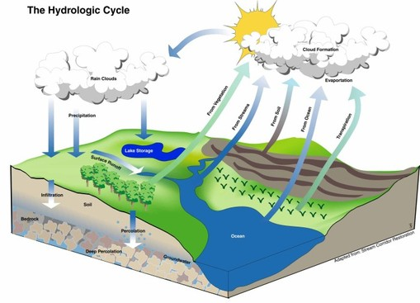 | Обобщенная схема гидрологического цикла
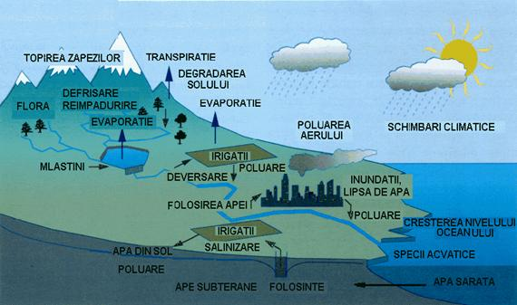 | Пример антропогенных нагрузок на водосборную площадь
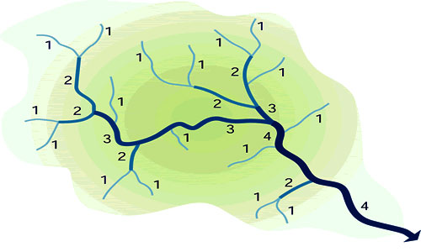 | Пример речной сети (главная река, притоки первого, второго и третьего порядка)

«Малая» река, ее водосбор и особенности
Четкого критерия «малой» реки не существует. Нет также четкого гидрологического разделения между понятиями малой реки, речки и ручья. Зачастую, для удобства, принимается, что длина «малой» реки не должна превышать определенную величину. Так, в Республике Молдова принято следующее деление по длинам рек:
Категория реки | Длина русла, км | Примеры рек в Молдове
Крупные реки | свыше 200 | Днестр, Прут, Реут, Когыльник
Средние реки | от 100 до 200 | Ботна, Бык, Ялпуг, Куболта, Чухур
Речки и малые реки | от 10 до 100 | Ларга, Раковэц, Вилия, Ларга, Делия, Нырнова, Лэпушна, Сэрата, Кула
Ручьи | до 10 | Кулишоара, Багу
В последнее время, в практике менеджмента водных ресурсов, для деления рек используют площадь бассейна, иногда - среднегодовой расход воды в устье реки.
Понятие «малая» река, несмотря на расхожие общепринятые суждения, совсем не означает «менее важная» река. Малые реки — это основа формирования водных ресурсов страны. От их состояния в значительной степени зависит благополучие средних и крупных водотоков, условия жизни населения. Малые реки - первичные звенья формирования водных ресурсов, составляющие большую часть речной системы Молдовы. В тесном взаимодействии с другими природными объектами малые реки участвуют в воспроизводстве биотического потенциала территорий; в их руслах, поймах, береговых зонах взаимосвязано функционирует множество водных и околоводных биоценозов. Экологические связи и природные процессы в пределах этой категории рек многие тысячелетия формировались на основе специфического автономного положения малых водосборов. Поэтому антропогенные изменения их ландшафтов, как правило, приводят к снижению воспроизводственного потенциала рек и деградации пресноводных экосистем.
Сегодня состояние самих малых рек и прилегающих водосборов в Молдове – не всегда благополучное, экологическая обстановка в бассейнах малых рек заставляет задуматься об их дальнейшей судьбе как источнике чистой воды. Почти повсеместно происходит истощение их водных ресурсов, существенное ухудшение качества вод и часто даже необратимая их деградация. Ситуацию могут усугубить глобальные тенденции к изменению климата, которые неизбежно скажутся в первую очередь на водности и режиме малых рек Молдовы. Неудовлетворительная экологическая ситуация в бассейнах многих малых рек выражается также в неконтролируемом зарастании и заилении русел, заилении прудов и водохранилищ, деградации водной биоты, утрате лесного покрова и прочих факторах. Все это обуславливает актуальность проблемы охраны и экологического оздоровления их бассейнов.
Малая река, по сравнению с крупными реками, являются крайне чувствительной и уязвимой к антропогенным нагрузкам природной пресноводной системой на ее водосборе или в русле. Это вызвано некоторыми особенностями малых рек, такими как:
- Они характеризуются небольшими меженными расходами, которые не в состоянии обеспечить потребности населения в воде и поэтому водозабор из живого сечения практически невозможен. Водозабор осуществляется преимущественно из крупных рек, в малые же реки происходит водосброс. Таким образом, малые реки являются одновременно и водными артериями, и коллекторами сточных и дренажных вод. Зачастую поступающие в реки различные антропогенные стоки сопоставимы, а иногда и они превышают по своему объему объемы стока самой малой реки
- Как правило, хозяйственная деятельность человека непосредственным образом затрагивает не только русловую часть малой реки на всем ее протяжении, но и водосборную площадь. Сами реки и их поймы являются объектами хозяйственной деятельности. Пойменные участки используются для выпаса скота и заготовки кормов. Склоны, сегодня лишенные естественного зеленого покрова и превращенные в сельскохозяйственные поля, подвергаются эрозии в результате ливневых осадков и сильных ветров. Пойменные земли относятся к плодородным землям и масштабно преобразованы для нужд сельского хозяйства.
- Любое, даже на первый взгляд незначительное, вмешательство человека в русло малой реки может сказаться на всем ее протяжении вниз по течению. Так, например, русловое водохранилище, при его использовании без учета потребностей в воде ниже по течению или при интенсивном водоотборе, может лишить нижележащее русло живого тока или так его снизить, что экологическая ценность малой реки будет нарушена.
- Самоочистительная способность малых рек низка из-за относительно малого количества воды, пропускаемой сечением реки. Кроме того, доля воды грунтового происхождения значительна в малых реках, особенно в период межени, что выражается в повышенной минерализации воды при резко выраженном преобладании гидрокарбонатных ионов.
За малым исключением, все малые реки Молдовы отнесены к сильноизмененным водным объектам, с высоким риском того, что цели приведения их к хорошему состоянию будет трудно достичь. Гидроморфология русел и пойм настолько изменена, что малые реки, на большем своем протяжении, представляют собой каналы, удобные разве что для пропуска паводковых вод. С трудом можно найти участки малых рек, где сохранились меандры, латеральные рукава, болота, старицы, перекаты и плёсы. Пойма отрезана от реки противопаводковыми валами, либо в результате углубления и спрямления русла. Русло перегорожено многочисленными плотинами. Основными причинами деградированного состояния малых водотоков являются: интенсивное использование водных ресурсов на различные хозяйственные цели; регулирование стока; сброс сточных вод, объем которых сопоставим, а часто превышает естественный сток; хозяйственное освоение водосборов и урбанизация.
Некоторые примеры малых рек в Молдове продемонстрированы ниже.
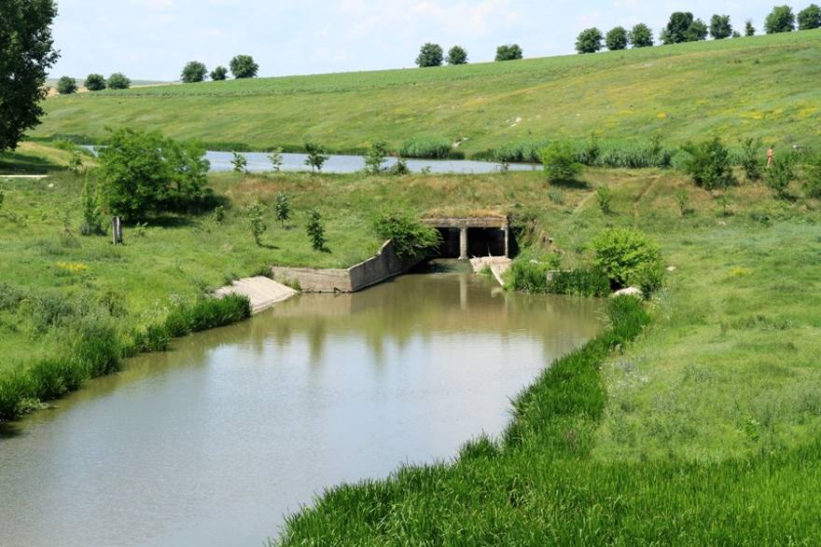 | Река Драгиште, с. Бадражий Векь р-н Единец  Источник: Фото авторов.
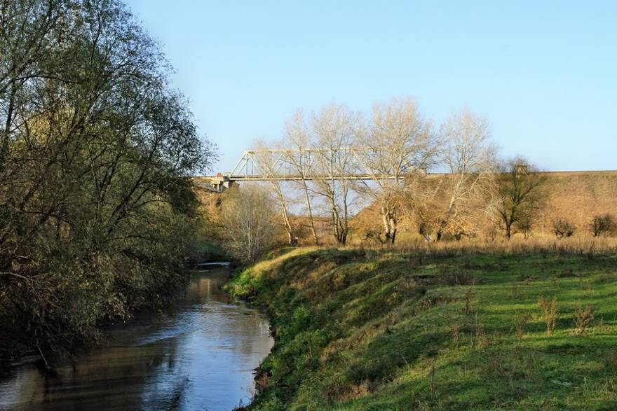 | Река Бык с. Калфа, р-н Анений Ной  Источник: Фото авторов.
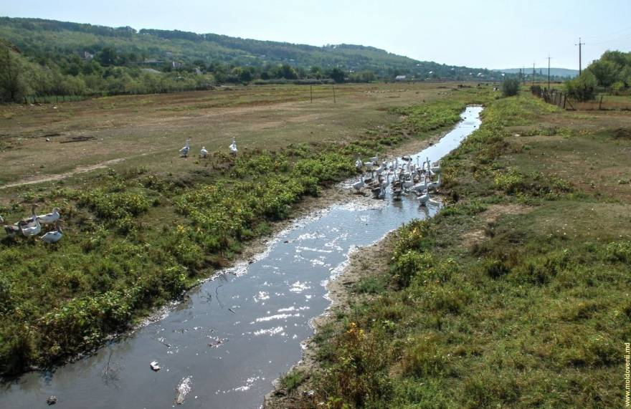 | Типичная малая река в пределах населенного пункта  Источник: Фото авторов

Все эти и другие особенности малых рек и их водосборных бассейнов свидетельствуют о необходимости очень взвешенного и аккуратного подхода к их управлению на основании принципов ИУВР. Без достижения благополучия малых рек и других местных водных ресурсов невозможно добиться благополучия для крупных основных водотоков в Молдове.

ИУВР как основа менеджмента водосборов малых рек
Общемировая практика призывает, чтобы все водные ресурсы, национальные и местные, поверхностные и подземные, крупные реки и малые реки управлялись на принципах интегрированного управления водными ресурсами (ИУВР). На уровне бассейна реки, озера или водоносного пласта, ИУВР может быть определено как процесс, который обеспечивает скоординированное управление водными, земельными и связанными ресурсами в пределах бассейна с тем, чтобы оптимизировать и справедливо распределить производимые социально-экономические блага без компромиссов в отношении долгосрочного благополучия жизненно важных экосистем.
Подход ИУВР принят за основу управления водными ресурсами и в Молдове. Необходимо осознать, что ИУВР – это система управления, основанная на учете всех видов водных ресурсов (поверхностных, подземных и возвратных вод) в пределах гидрографических границ, которая увязывает интересы различных отраслей и уровни иерархии водопользования, вовлекает все заинтересованные стороны в принятие решений, способствует эффективному использованию водных, земельных и других природных ресурсов в интересах устойчивого обеспечения потребностей природы и общества в воде. ИУВР основывается на ряде ключевых принципов, которые и определяют его практическую сущность. В обобщенном виде эти принципы заключаются в следующем:
- управление водными ресурсами осуществляется в пределах гидрографических границ, в соответствии с морфологией конкретного речного бассейна;
- управление предусматривает учет и использование всех видов водных ресурсов (поверхностных, подземных и возвратных вод), принимая во внимание климатические особенности регионов;
- обеспечена тесная увязка всех видов водопользования и всех участвующих в управлении водными ресурсами организаций по горизонтали между отраслями и по вертикали между уровнями водохозяйственной иерархии (бассейн, подбассейн, оросительная система, хозяйство);
- достигнуто общественное участие не только в управлении, но и в финансировании, поддержании, планировании и развитии водохозяйственной инфраструктуры;
- дан приоритет экосистемным требованиям в деятельности водохозяйственных органов;
- водохозяйственные организации и водопользователи нацелены на водосбережение и борьбу с непродуктивными потерями воды;
- обеспечено управление спросом на воду, наряду с управлением ресурсами;
- имеется информационное обеспечение, открытость и прозрачность системы управления водными ресурсами;
- достигнута экономическая и финансовая стабильность управления.
Разработка стратегии, планирование и управление водными ресурсами могут рассматриваться как серия последовательных шагов в управлении бассейном. Первый шаг представляет собой постановку широких политических целей (отвечаем на вопрос - где мы хотим оказаться?). В ходе последующих шагов необходимо определить нуждающиеся в решении проблемы в управлении водными ресурсами (идентификация проблем), составить список вероятных стратегий (как мы хотим там оказаться?), оценить каждую из них, выбрать стратегию или их сочетание, реализовать стратегию, оценить полученные результаты, изучить наработанный опыт и откорректировать свои планы, чтобы они лучше соответствовали будущему развитию. Эти шаги формируют цикл.
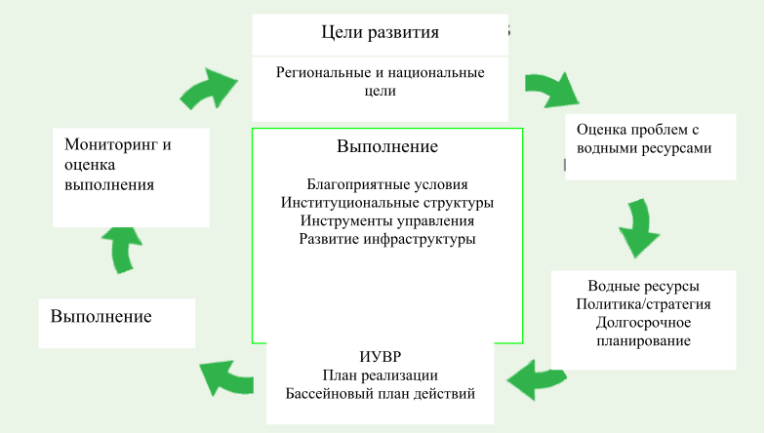 | Цикл ИУВР  Источник: Глобальное Водное Партнерство. Руководство по интегрированному управлению водными ресурсами в бассейнах
Эти же шаги, только применяемые на местном уровне всего гидрографического бассейна, и есть ИУВР для водосборов малых рек. Специфика для малых водосборов может заключаться в следующем:
- общие цели управления бассейном малой реки должны соответствовать целям управления более крупной гидрографической единицы – крупной реки или бассейнового округа;
- при этом для гидрографического бассейна малой реки могут быть поставлены и свои, специфические цели. Главное, чтобы они не противоречили целям и задачам Плана управления бассейновым округом;
- цели управления гидрографическим бассейном малой реки определяются не «сверху» (центральными органами управления), а «снизу» - местными органами публичного управления, водопользователями, общественностью, населением;
- выявление проблем водного хозяйства и менеджмента поверхностных и подземных вод на уровне гидрографического бассейна малой реки вытекает из местных знаний, предыдущего опыта и понимания местных особенностей и специфично для каждого подбассейна;
- местный опыт очень важен для идентификации локальных проблем и определения их приоритетности с учетом местного водохозяйствования, экономики и социальной среды, а также природных особенностей самого гидрографического бассейна;
- местные стратегии и планы по улучшению состояния водных ресурсов всегда основываются на социально-экономических реалиях, которые сложились в гидрографическом бассейне той или иной малой реки, их применение также преимущественно зависит от доступных ресурсов, в том числе финансовых, на местном уровне.

Раздел 2. Методологическое пособие по управлению гидрографическими бассейнами малых водотоков
Реки, речки, ручьи не «знают» административных границ. Они протекают так, как исторически формируется в определенных природных условиях их русло и система притоков. Этот природный феномен позволяет осознать, что адекватное решение вопросов с местными водными ресурсами невозможно только в границах каждой отдельной территориальной единицы (района, коммуны). Воды, в том или ином количестве и качестве, поступает в водотоки, пруды и водохранилища с территорий других административных единиц. Местные органы управления, юрисдикция которых распространяется ниже по течению, зависят в большой степени от того, как будут использованы и сохранены водные ресурсы в верхнем течении. В то же время, безопасность паводка зачастую обеспечивают условия адекватного водохозяйствования ниже по течению. Поэтому задача объединить усилия местных органов управления, которые ведут свою деятельность в пределах гидрографического бассейна реки, становится краеугольной. Лишь совместно с соседями можно всерьез решать вопросы количества и качества доступных водных ресурсов.
С недавних пор законодательно введен новый механизм для такого сотрудничества. Закон о воде предписывает правительству обязанность формирования двух комитетов бассейновых округов – для Днестровского гидрографического округа и для Дунайско-Прутского и Черноморского гидрографического округа. Каждый из округов охватывает часть бассейнов рек Днестра, Прута, Дуная и рек, впадающих непосредственно в Черное моря в пределах территории страны. Местным же органам публичного управления законом поручено формировать комитеты для подбассейнов малых рек. Задача эта новая для местных органов публичного управления и необходимого опыта в стране пока явно недостаточно.
Так как определенных правил для формирования и функционирования комитета подбассейна законодательно не предписано, то далее даны рекомендательные шаги по формированию таких комитетов. Настоящий документ призван послужить методологической основой для формирования таких комитетов.

Комитет бассейнового округа и комитет гидрографического бассейна малой реки
Для того, чтобы разобраться, что означает понятие «комитет бассейнового округа», нужно в первую очередь обратиться к национальному законодательству. Закон о воде определяет Комитет бассейнового округа как консультативно-координационный орган для всей территории конкретного бассейнового округа. Комитет бассейнового округа — это орган, который формируется правительством для больших гидрографических категорий, таких как бассейновые округа. Другими словами, в Молдове созданы два комитета – один для Днестровского, второй для Дунайско-Прутского и Черноморского гидрографического бассейна. Так как закон лишь приписывает местным органам публичного управления необходимость создания аналогичных Комитетов для подбассейнов малых рек и не устанавливает их правовой статус, следует понимать, что комитеты для подбассейнов малых рек имеют аналогичный статус, сходные права и функции, как и комитеты бассейновых округов.
В первую очередь следует обратить внимание на консультативно-совещательный статус комитета речного бассейна любой категории. Это означает, что он не обладает какими-либо властно-распорядительными полномочиями, например, не может утверждать нормативные правовые документы или общеобязательные нормативы, выдавать какие-либо разрешения (лицензии), осуществлять контрольно-инспекционную деятельность, распоряжаться государственным имуществом. Данный орган, прежде всего, призван вырабатывать и принимать рекомендации для наилучшего управления водами на основе принципа ИУВР. В частности, закон ставит следующие задачи для комитета бассейнового округа:
- консультирование при разработке, изменении и утверждении плана управления бассейновым округом;
- участие в процессе выявления, разграничения и классификации водных объектов, к которым применяются требования к качеству окружающей среды для вод, либо которые нуждаются в охране, либо которые могут быть повреждены загрязнением из различных источников, в том числе сельскохозяйственных и перерабатывающей промышленности, а также консультирование при выявлении уязвимых зон;
- разработка мер, подлежащих включению в план управления бассейновым округом, а также мер, связанных с реализацией задач в сфере управления;
- участие в трансграничном сотрудничестве по общим бассейнам.
Эти и другие специфические функции должны быть присущи и комитетам гидрографических бассейнов малых рек, при том, что территориальная сфера их ответственности будет ограничена границами конкретного подбассейна.

Баланс количества подбассейнов и комитетов
При выполнении задач по формированию комитетов для гидрографических бассейнов малых рек неизбежно встанут вопросы:
А сколько всего бассейнов малых рек в Молдове? Сколько подбассейнов определены как единицы управления водными ресурсами в Молдове? Какое количество комитетов может быть создано для бассейнов малых рек?
Ведь для каждого подбассейна теоретически может быть создан свой комитет. В практике количество комитетов может быть огромным, учитывая, что в Молдове несколько тысяч рек с длиной более 10 км. Однако, в этом вопросе нужно ориентироваться на национальные подходы к делимитации водных ресурсов. В стране имеется три гидрографических бассейна – Днестровский, Дунайский (в законе он определен как Прутско-Дунайский), и Черноморский. Они, с целью оптимизации управления ими, объединены в два бассейновых округа – Днестровский и Прутско-Дунайский-Черноморский. В пределах каждого из округов выделены подбассейны или, другими словами, гидрографические бассейны малых рек. Законодательство Молдовы формально определяет 39 подбассейнов. Это и есть ожидаемое количество будущих комитетов для малых водосборов. Ниже приведены карто-схемы иерархического деления бассейнов в Молдове.
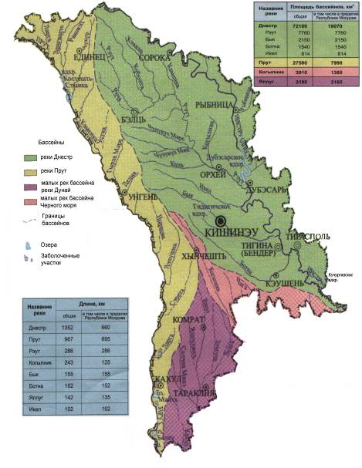 | Границы речных бассейнов в Молдове  Источник: Географический атлас | 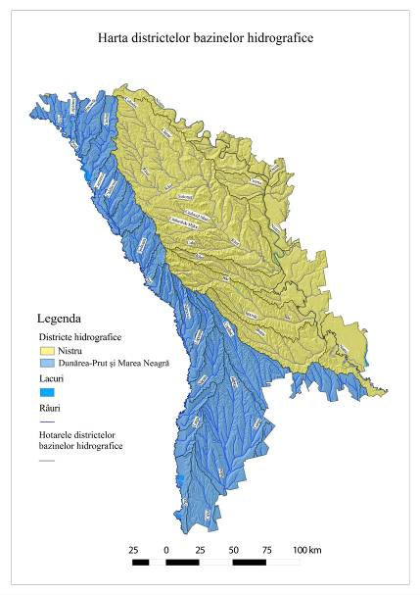 | Границы бассейновых округов в Молдове  Источник:  ПП №775, 4.10.2013
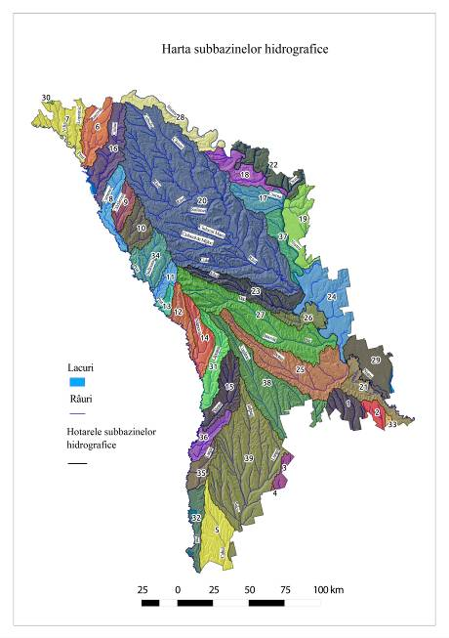 | Границы подбассейнов в Молдове  Источник:  ПП №775, 4.10.2013 | 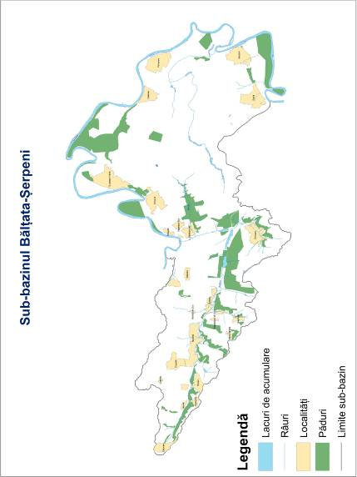 | Карта подбассейна малой реки Бэлцата-Шерпень  Источник: Апеле Молдовей

В Приложении 1 показана карта-схема подбассейнов в Республике Молдова и приведены их основные характеристики.

Однако возникает и другой вопрос – возможно ли, что для одного подбассейна будут созданы два или более комитетов?
В принципе такая ситуация возможна, особенно на первых порах формирования общественных комитетов для малых рек. Ведь подбассейн тоже включает в себя гидрографическую сеть притоков, ручьев. Хотя и маловероятно, что вначале могут создаваться даже отдельные комитеты и для различных притоков малых рек. Однако такой ситуации для небольших рек нужно избегать, иначе не будет соблюдаться принцип управления водами по всему гидрографическому бассейну. В таких случаях комитет бассейнового округа может рекомендовать объединение нескольких комитетов для одного гидрографического подбассейна. Так как инициативные группы по созданию комитетов подбассейнов должны информировать комитет бассейнового округа на самых ранних этапах инициативы, то этот вопрос можно отрегулировать. В некоторых случаях, например, когда у крупного притока имеется свой крупный приток, создание для этого притока второго порядка своего подбассейнового комитета может быть разумным. Ведь основная задача любого комитета – это достижение хорошего состояния вод реки для удовлетворения потребностей всех пользователей, включая экосистемы.

Правовая основа комитета бассейна малой реки
Организационно-правовые аспекты Комитета бассейнового округа уже определены Правительством в соответствии с ПП № 867, 01.11.2013 об утверждении «Типового положения о порядке создания и функционирования комитета бассейнового округа». Однако, правовая основа по созданию и функционированию комитета подбассейна малой реки определена законодательством лишь в самом общем виде. Так, Закон о воде предписывает местным органам публичного управления создавать подбассейновый комитеты в сотрудничестве с общественными объединениями, не определяя детали этого процесса.
Если правовая основа комитета бассейнового округа определена законом, то какова же правовая основа для создания и функционирования комитета малой реки ?
По аналогии с комитетом бассейнового округа, правовой основой комитета малой реки является «Положение о комитете бассейна реки [название]». Однако, в отличие от комитета бассейнового округа, правовой статус которого определен Правительством, «Положение о комитете бассейна малой реки» должно быть разработано инициаторами и принято самим комитетом. С момента принятия такого положения комитет считается созданным. Он становится оформленной общественной структурой в свете положений Закона о воде и, в зависимости от желания учредителей, может быть юридически зарегистрирован в качестве некоммерческой организации или действовать без такой регистрации.
В том случае, если инициаторы посчитают необходимым зарегистрировать комитет как юридическое лицо - общественное объединение, то им необходимо ее зарегистрировать в министерстве юстиции, районном и муниципальном совете (в зависимости от территориальной сферы деятельности комитета). Такой статус комитета предоставляет некоторые преимущества, в частности – возможность открыть банковский счет, аккумулировать средства для выполнения своих проектов, выступать как юридически оформленная структура.
Возвращаясь к вопросу о Положении подбассейнового комитета, следует отметить, что было бы полезно разработать проект Типового положения комитета подбассейна малой реки. Пока такого типового положения в Молдове не разработано, но можно на первых порах основываться и на Типовом положении о порядке создания и функционирования комитета бассейнового округа, адаптировав его соответствующим образом.
В принципе, любой из комитетов для малой реки, может разработать и свое индивидуальное положение. Действующее законодательство не устанавливает порядок принятия Положения о комитете малой реки, и на практике оно может утверждаться легитимными участниками самого комитета. Как правило, в рамках данного документа регламентируются следующие вопросы:
- правовой статус и правовая основа для деятельности создаваемого органа;
- цель, задачи и основные направления его деятельности;
- состав органа и порядок его формирования;
- права и обязанности его руководящих органов и членов;
- порядок организации деятельности;
- обеспечение деятельности органа;
- порядок преобразования и ликвидации.

Какие еще документы могут регулировать функционирование комитета бассейна малой реки ?
Так как формой работы комитета являются заседания с участием большого количества участников и заинтересованных сторон, важно, что был определен чёткий и однозначный порядок работы органа, а также принятия и оформления комитетом своих решений, другими словами, должны быть достаточно четко регламентированы процедуры деятельности комитета. Для этого комитет малой реки может разработать свой собственный Регламент, в котором в деталях будут освещены все процедурные вопросы. В практике такого рода документ, как Регламент, может не понадобиться, если Положение будет подготовлено достаточно подробно. Важно понять, что Регламент сам по себе не заменяет Положение, которое является правовым документом, тогда как последний служит для более четкой организации внутренней деятельности комитета.

Цель и задачи комитета бассейна малой реки
При определении целей и задач, которые будут устанавливаться для комитета подбассейна малой реки, следует консультироваться с Законом о воде (ст. 10) и с Типовым положением о комитете бассейнового округа (ПП №867, 01.11.2013), до момента подготовки Типового положения комитета малой реки.
Если пока нет Типового положения – можно ли готовить и утверждать Положение для комитета конкретной малой реки ? Что в нем должно быть отражено ?
Важно осознать, что Положение о комитете малой реки может быть разработано самостоятельно инициативной группой по созданию такого комитета. На первых порах именно такая практика применялась в Молдове, так как в стране уже было создано несколько комитетов для бассейнов малых рек, как показано ниже.
Малая река | Создан ли комитет ? | Дата создания комитета
Чухур (притиок р.Прут) | Да | 2016
Каменка (притиок р.Прут) | Да | 2015
Куболта (приток реки Рэут) | Да | 2009
Рэут (приток реки Днестр) | Да | 2016
Когильник (приток реки Рэут) | Да | 2016
Икель (приток реки Днестр) | Да | 2015
Бык (приток реки Днестр) | Да | 2011
Тигечь (приток реки Прут) | Да | 2015
Ларга (приток р.Прут) | Да | 2015
Лэпушна (приток р.Прут) | В процессе создания | 2017
Большинство комитетов малых рек были созданы в рамках различных проектов и при активной поддержке неправительственных организаций. Так, к примеру в рамках проекта ЕС “Towards Eu Water Initiative and Integrated Water Resources Management in the Republic of Moldova”, был создан бассейновый комитет Куболта при поддержке НПО «Ormax». Важно отметить, что в рамках проекта был также создан проект плана управления. При поддержке Австрийского агентства по развитию и НПО «Centrul Naţional de Mediu» были созданы БК по малым рекам Тигеч, Ларга, Икель, Реут, Когильник. С 2011 года активно действует подбассейновый комитет по реке Бык. Планируется разработка плана управления.
К сожалению, информация о планах работы, активностях данных бассейновых комитетов очень ограничена. Технические секретариаты во многих случаях практически не сформированы и нуждаются в поддержке, как финансовой, так и организационной.
Заседание Комитета по р.Рэут, г.Бельцы (2016)
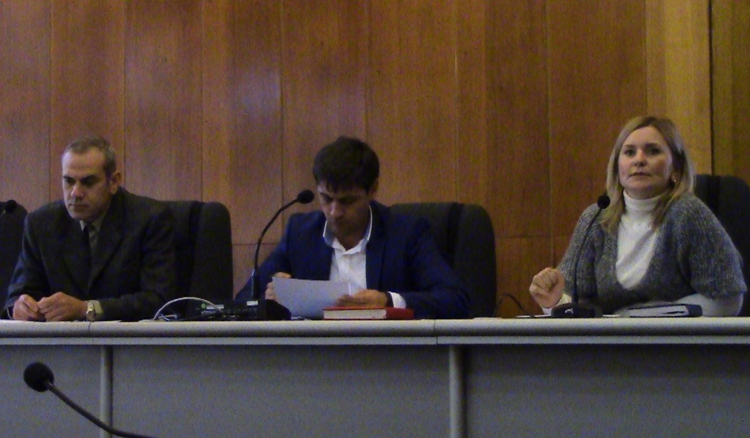
Тем не менее, при подготовке Положения о комитете подбассейна малой реки в обязательном порядке должны быть рассмотрены задачи, определенные Законом о воде, такие как:
- делегирование представителя(ей) в комитет бассейнового округа;
- внесение предложений в Комитет бассейнового округа по выявлению, разграничению и классификации водных объектов, по характеру и особенностям статуса (экологического, физико-химического, гидрологического и гидроморфологического) локальных водных объектов, по расположению и риску важных источников загрязнения, уязвимым зонам и зонам, требующим особой охраны;
- предложение мер для включения в план управления бассейновым округом.

Кроме того, в число основных задач комитета подбассейна обычно входят:
- совместное обсуждение актуальных вопросов в области рационального использования и охраны водного фонда бассейна малой реки;
- выявление загрязнителей, проблемных территорий, планирование и принятие мер по улучшению ситуации;
- выработка предложений к планам, экономическим и социальным программам развития административных единиц в пределах соответствующего водохозяйственного гидрографического бассейна;
- подготовка вариантов и проектных заявок на финансирование запланированных мер по управлению и охране водосборной площади;
- привлечение общественности к решению конкретных водных проблем;
- обеспечение обмена информацией между государственными органами, водопользователями и общественностью;
- осуществление совместных мероприятий по восстановлению и охране водных объектов.
Перечень приведенных выше задач может быть шире и он будет зависеть от специфики того или иного бассейна малой реки.

Состав комитета бассейна малой реки
Каких-либо требований по составу комитета для бассейна малой реки законодательно не установлено. Поэтому для каждого комитета подбассейна будет подбираться свой специфический состав. При определении состава комитета бассейна малой реки можно руководствоваться следующими соображениями, которые проистекают из принципов ИУВР об участии и разделении ответственности в управлении водными ресурсами. Рекомендовано, чтобы в комитете были представлены как минимум:
- местные органы публичного управления (районы, муниципии, коммуны);
- представители компетентных органов на местах (районные/территориальные подразделения министерств и ведомств – охраны окружающей среды, Агентства «Апеле Молдовей», санитарно-эпидемиологического надзора, градостроительства и развития территорий, сельского хозяйства и др.);
- представители местных водопользователей;
- представители местных общественных объединений;
- другие заинтересованные стороны.
Рекомендовано, чтобы публичная власть была представлена в комитете непосредственно руководителями районов или их заместителями и примарами. Это создаст необходимый уровень принятия решений и обеспечит вклад в авторитет комитета в целом. В качестве рекомендации можно предложить, чтобы представители публичной власти составляли в комитете не менее 50% его численного состава.
Представительство районных или территориальных подразделений министерств и ведомств в работе комитета малой реки привнесёт необходимую техническую экспертизу и создаст важный баланс профессиональных знаний и общественного мнения. Поэтому их представителей районного уровня необходимо вводить в состав комитетов. По возможности представительство этой группы может составлять около 25%.
Закон о воде содержит требование об обязательном участии водопользователей в управлении водными ресурсами. Поэтому, в составе комитета должен быть, по крайней мере, один водопользователь, но он не должен быть произвольно выбранным. Идеальным случаем является вариант, когда большая часть водопользователей объединена в ассоциации, это может быть особенно важно в случае сельскохозяйственного водопользования (например, там, где существует Ассоциация водопользователей для оросительной системы). В то же время могут быть ситуации, когда объемы водопользования одного предприятия значительно превышают объемы большинства других пользователей. В этой ситуации в деятельность комитета может (но не обязательно) быть вовлечен представитель соответствующего предприятия-водопользователя. Это может быть также важно, если в подбассейне есть существенные источники загрязнения, которые доминируют и влияют на качество воды в малой реке, например, очистные сооружения муниципального Апэ-Канала.
Как быть, если в бассейне реки много водопользователей разного рода деятельности и они не объединены в местные ассоциации ?
Немаловажный аспект, касающийся участия водопользователей в комитетах - соблюдение баланса различных интересов, например, сельскохозяйственных водопользователей и рыборазведения, водоснабжения и охраняемых природных территорий. То есть, в большинстве случаев потребуется, чтобы в состав комитетов были включены представители различных категорий водопользователей. Здесь важно понять, что водопользователи - это экономические агенты и их интерес к водным ресурсам может быть ориентирован на экономическую деятельность. Поэтому эта группа не должна численно доминировать в составе комитета. Рекомендованная квота – около 10%.
Так называемые заинтересованные стороны могут участвовать в составе комитетов не только в качестве водопользователей, но и в лице общественных объединений. Отметим, что участие общественных объединений в бассейновых комитетах определено в Законе о воде. По существу, при формировании комитета рекомендуется рассмотреть возможности вовлечения в деятельность создаваемого органа представителей местной общественности в лице неправительственных организаций. Это могут быть так называемые экологические организации, но не только. Это могут быть и общественные объединения, представляющие также иные общественные интересы и права, например, женщин или молодежи, фермеров и тд. Как и в случае водопользователей, общественные объединения не должны приглашаться в состав комитета на произвольной основе, а исходя из их возможностей представлять различные интересы общественного сектора, либо населения определенного региона.
А могут ли входить в состав комитет бассейна малой реки представители, которые не проживают или не действуют на территории конкретного бассейна ?
В состав комитета могут быть введены представители организаций или граждане независимо от их места проживания и деятельности. Часто на практике возникает необходимость включения в состав комитета и иных организаций, например, научно-производственных объединений, исследовательских институтов и отдельных ученых, общественных объединений национального масштаба, прессы, активных граждан.
Учитывая, что в органах местной власти обычно представлены члены разных политических партий, крайне важно, чтобы его деятельность с самого начала была аполитичной, направленной на решение конкретных проблем малой реки, и обладала преемственностью независимо от изменения политического спектра.
Ещё одной рекомендацией с целью сохранения институциональной памяти комитета может быть передача функций секретариата одному из общественных объединений, специализирующихся на управлении водными ресурсами и уже проявившими себя заинтересованностью и практическими и организационными действиями по улучшению состояния малых рек.

Численный состав комитета бассейна малой реки
Количество членов комитета бассейна малой реки не регулируется законодательством и не ограничивается.
Если численный состав не определен, то сколько человек может входить в состав комитета ? Каково возможное минимальное и максимальное количество членов комитета ?
В каждом конкретном случае в состав комитета могут входить различное количество членов. Однако, исходя из понимания того, что в каждом бассейне малой реки могут быть представлены многочисленные интересы, следует избегать чрезмерного увеличения численности комитета. Поэтому очень важно ограничить круг участников, представляющих ту или иную группу заинтересованных сторон, поскольку чрезмерное расширение количественного состава может парализовать работу создаваемого комитета. В целом можно рекомендовать, чтобы в Комитет входило 10-15 человек, а для подбассейнов большой площади – до 20-25. Меньшее количество членов не даст возможности репрезентативно отразить весь спектр заинтересованных сторон в бассейне конкретной малой реки. Большее же количество создаст трудности в проведении заседаний и выработке согласованного решения.
Важно достигнуть, чтобы представители, входящие в состав комитета, реально представляли интересы условно верхнего, среднего и нижнего течения реки, а также водного объекта(ов), определенного в Плане управления бассейновым округом. Так, например, из нескольких районов, территории которых распространяются на тот или иной подбассейн, в состав комитета могут входить представители публичной власти района, который охватывает большую часть гидрографического бассейна. В состав комитета можно вводить преимущественно представителей примарий, на территории которых расположены наиболее крупные водоемы (например, водохранилища сезонного регулирования) или существенные источники загрязнения.
В идеале, группа заинтересованных сторон должна сама делегировать своего представителя в состав комитета. Это может быть сделано, например, на общем собрании водопользователей, осуществляющих деятельность в пределах водосбора малой реки, на собрании примаров или на встрече представителей общественных объединений. Решение группы должно быть зафиксировано протоколом и ходатайством о включении выбранного представителя(ей) в комитет.
Может ли быть запрещена деятельность комитета бассейна малой реки, если в его составе неадекватно представлено разнообразие заинтересованных сторон и доминирует одна группа ? Как может регулироваться этот вопрос ?
Проект положения о комитете бассейна малой реки и его персональный состав должны быть переданы в соответствующий комитет бассейнового округа, где они будут рассмотрены, в том числе и на аспекты репрезентативности заинтересованных сторон. Комитет бассейнового округа не вправе приостановить деятельность комитета бассейна малой реки, но он может рекомендовать пересмотр представительства, а в крайних случаях – формирование другого комитета. Соответственно, все дальнейшие действия комитета бассейнового округа, Министерства окружающей среды и Агентства «Апеле Молдовей», в том числе и поддержка комитета бассейна малой реки, будут соответствующим образом адаптироваться.

Заинтересованные стороны, не входящие в состав комитета бассейна малой реки
Те организации или лица, которые не могут непосредственно быть членами комитета, по причине ограниченности его численного состава, не должны быть отстранены от процессов обсуждений и выработки решений по управлению водными ресурсами на уровне бассейна малого водотока.
Но если в состав комитета входит ограниченное количество членов, то как другие заинтересованные стороны могут участвовать в деятельности по управлению малой рекой ?
Во-первых, их интерес защищает представитель их группы по интересам, член комитета. Очень важно, чтобы члены комитета имели постоянный контакт со своими коллегами по интересам и учитывали их мнение и пожелания. Этого можно добиться, например, тем, что члены комитета будут заранее информировать своих коллег о тематике очередного заседания, собирать их мнение и письменные рекомендации, докладывать от лица всей группы заинтересованных сторон, зачитывать «особое мнение», приглашать коллег в качестве наблюдателей на важные тематические заседания Комитета.
Во-вторых, заседания комитета должны носить публичный и открытый характер. На его заседаниях могут присутствовать все, кто заинтересован в решении вопросов водных ресурсов в пределах подбассейна. В положении о комитете такие случаи должны быть предусмотрены и право выступления и внесения предложений должно быть гарантировано всем желающим.
В-третьих, каждый может направить письменный запрос в комитет, четко и ясно изложив суть вопроса и попросить о включении его в повестку дня заседания.
Со своей стороны, комитет должен обеспечить транспарентность своих заседаний и решений. Это достигается открытостью заседания для всех желающих, приглашением отдельных организаций и персон для участия в работе заседания (без права голоса), извещением о заседании и принятых решениях (например – помещая информацию на доски объявлений в примариях). Это важно учитывать при разработке положения о комитете малой реки, например, посредством включения в него требований об открытости проводимых заседаний, общественной доступности рассматриваемых документов и текстов принимаемых решений, предложения вопросов для рассмотрения бассейновым советом и т.д. Эти шаги позволят обеспечить большую степень доверия к деятельности Комитета со стороны общественности. В целом, очень важно, чтобы компетенция, порядок организации и проведения заседаний, процедура обсуждения вопросов и принятия решений комитетом малой реки были четко регламентированы и понятны для широкой общественности.
В-четвертых, важным инструментом является Интернет. В идеале, у комитета может быть своя страничка либо страничка на одном из сайтов органов власти или общественной организации, предствленных в комитете. Кроме того, хорошим способом информирования является веблист, в который включены по желанию владельцев адреса электронной почты всех заинтересованных лиц. По такому веблисту можно сообщать о заседаниях, рассылать повестку дня, собирать мнения и предложения и информировать о принятых решениях.

Срок мандата членов комитета бассейна малой реки
Срок мандата членов бассейновых комитетов определен законодательно только для комитета бассейнового округа, и он составляет 6 лет. Это связано с Планом управления бассейновым округом, который также имеет шестилетний цикл.
Можно рекомендовать, чтобы мандат членов комитета бассейна малой реки также был шестилетним. Это важно с переходом на плановое управление водными ресурсами в стране. Возможны два варианта – первый, когда начало мандата комитета подбассейна малой реки совпадает с принятием очередного плана управления бассейнового округа, и – второй, когда сроки деятельности комитета смещены, например, на два-три года от даты принятия Плана Управления.
Видится, что второй вариант может быть даже предпочтительнее. При этом новые члены комитета получат мандат и будут в течение первых нескольких лет следить за окончанием реализации предыдущего плана и участвовать в подготовке нового цикла планирования на ближайшие шесть лет. Это даст им необходимый предварительный опыт и понимание того, как происходит планирование управлением водными ресурсами на уровне бассейновых округов и как планировать меры и мероприятия на уровне подбассейна. В последующие годы своего мандата, члены комитета будут контролировать реализацию запланированных на уровне подбассейна мер и готовить основу (обоснование) для нового плана управления своим гидрографическим бассейном. Впоследствии, вновь избранные члены Комитета подбассейна (по новому мандату), уже начнут с контроля исполнения ранее запланированных мер и мероприятий и только потом приступят к непосредственному планированию.
Нужно ли дождаться разработки нового цикла плана управления бассейновым округом, чтобы сформировать комитет для подбассейна ?
Нужно ясно понимать, что не следует затягивать создание комитета и приурочивать его к какой-то определенной дате. Комитеты подбассейнов малых рек должны быть сформированы по мере готовности. Просто первый мандат может быть адаптирован до сроков, которые окажутся наиболее удобными. Все последующие мандаты могут иметь стандартную временную величину в шесть лет.
Может ли член комитета иметь мандат на более долгий период ? Как быть в том случае, если примар, будучи действенным членом комитета, не был избран на следующий срок ?
Все эти вопросы должны быть заранее отрегулированы при подготовке Положения о комитете бассейна малой реки (или в дополнительном Регламенте его деятельности). Безусловно, члены комитета бассейна малой реки могут осуществлять свою деятельность на долговременной основе, если это специально не оговорено в Положении. Более того, рекомендовано, чтобы при смене состава комитета как минимум треть его членов оставалась из предыдущего созыва. Таким образом, будет обеспечена преемственность потенциала комитета, а новые члены смогут получить необходимый опыт и знания.
Что же касается выборных должностей (например, примары) или делегированных представителей (например, от водопользователей), то если меняется статус человека, на его место в комитете должен быть приглашен другой человек, который занимает его место по результатам выбора, назначения или делегирования.

Организационная структура комитета бассейна малой реки
Организационная структура комитета для гидрографического бассейна малой реки определяется его участниками самостоятельно, поскольку действующее законодательство определяет структуру только в отношении комитетов бассейновых округов. При этом Типовое положение содержит в этом отношении практически лишь два существенных требования. Комитет бассейнового округа возглавляет представитель центрального органа публичного управления в области охраны окружающей среды, а его заместителем и секретарем выступают два представителя от административного органа по управлению водными ресурсами (Агентство «Апеле Молдовей»).
Для комитетов подбассейнов малых рек никаких организационных структур действующим законодательством не предусмотрено. Однако рекомендовано, чтобы его организационная структура также состояла из председателя, его заместителя, секретаря комитета и членов комитета. Председатель, заместитель и секретарь должны быть выбраны легитимной квотой членов комитета на первом заседании.
Секретарь комитета – важный элемент организации. Он персонально отвечает за организационную работу, связанную с подготовкой и проведением заседаний данного органа. Он же может оказать необходимую техническую и профессиональную поддержку комитету, который в основном состоит из лиц, которые по своему образованию и должностным обязанностям не связаны непосредственно с водным сектором. В связи с этим, рекомендовано тщательно подойти к подбору кандидата на эту должность. Предположительно это может быть специалист Агентства «Апеле Молдовей» или сотрудник районной экологической службы, либо представитель ассоциации водопользователей или член общественного объединения, имеющего соответственный опыт.
Еще одним подходом к развитию организационному развитию комитета в перспективе может быть формирование специальных рабочих групп из числа его членов, а иногда и приглашенных специалистов, ученых, общественных деятелей. Они могут создаваться на временной основе для проведения работы по каким-либо специальным вопросам, в том числе, в период между заседаниями совета. Например, рабочей группе может быть поручено подготовить доклад или собрать дополнительную информацию по проекту документа, рассмотрение которого запланировано на одно из следующих заседаний. Рабочая группа может также заниматься организацией подготовки к весеннему паводку или специфически решать вопросы о реагировании в случае засух.
Таким образом, организационная структура комитета бассейна малой реки может выглядеть, как показано на рисунке ниже.

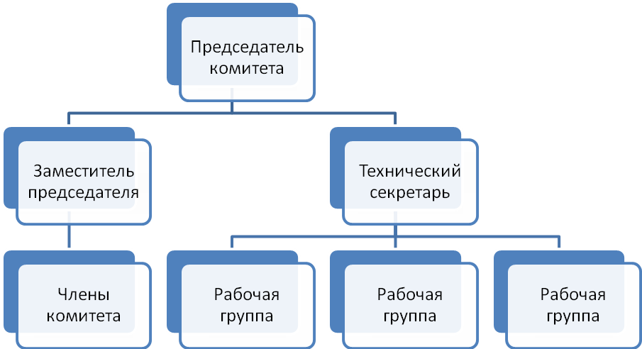

Периодичность заседаний комитета бассейна малой реки
Так как деятельность комитета бассейна малой реки определяется только самим комитетом, то для разных подбассейнов количество и сроки заседаний будут разными. Однако, важно понимать, что комитет, после того как он создан, становится консультативно-совещательным органом по управлению всеми водными ресурсами в пределах гидрографического бассейна малой реки. Это на практике означает, что комитет должен активно проводить национальную политику и способствовать внедрению / применению хороших практик управления водами.
Так, например, роль комитета будет очень важна при подготовке к весеннему паводку, когда должны быть обследованы все водоемы, русло и гидротехническая инфраструктура и приняты соответствующие решения. В это время комитет должен стать платформой для планирования противопаводковых мер, диалога с водопользователями, согласования всех действий на районном уровне и между коммунами. Другой пример – подготовка к засухе. И в этом случае деятельность комитета должна быть максимально активной. Кроме того, заседания комитета могут быть посвящены каким-либо отдельным особым и важным случаям водохозяйствования в пределах гидрографического бассейна (например, если планируется расчистка русла или ремонт противопаводковых сооружений). Кроме того, комитет должен заниматься планированием мер и мероприятий в целом по бассейну, а также следить за реализацией планов.
На практике это означает, что заседания комитета должны проводиться не менее двух раз в год. Разумеется, что деятельность секретаря, отдельных рабочих групп, созданных при комитете, и председателя комитета не ограничивается только подготовкой и проведением совещаний.

Практические шаги по созданию комитета бассейна малой реки
Для того, чтобы сформировать комитет малой реки, необходимо выполнить несколько важных мероприятий, пройти ряд шагов, которые рекомендуются с учетом международной практики, в том числе стран с близким к Молдове по экономическому и социальному уровнем развития.

Формирование инициативной группы
Начинать процесс создания комитета подбассейна предлагается с формирования инициативной (рабочей) группы, участники которой должны будут с самого начала активно участвовать в мероприятиях по учреждению данного органа. Процесс формирования группы должны инициировать местные органы публичного управления (на районом уровне или на уровне коммун), поскольку эта обязанность фактически возложена них в соответствии со статьей 10 Закона о воде. Закон также предписывает делать это в сотрудничестве с общественными объединениями. Таким образом, инициатором может стать либо один из районов, в территориальной ответственности которого лежит тот или иной гидрографический бассейн, либо примария, либо общественные объединения. В практике обычно инициаторами становятся именно общественные объединения, причем они не обязательно должны быть расположены в данном подбассейне. Зачастую именно общественные объединения национального уровня (и обычно это осуществляется при финансовой поддержке проектов) берут на себя роль в продвижении идей ИУВР и формировании бассейновых комитетов. Но фактически инициаторами могут выступить и водопользователи, либо даже отдельные активные граждане. Конечно, чтобы их инициатива получила развитие, необходимо соответствующее понимание и отношение со стороны местных органов публичного управления.
В практическом плане, инициатор должен определить круг потенциальных сподвижников по организации бассейнового комитета. Это можно сделать на основе рекомендованного состава комитета и разъяснений от ожидаемой пользы и эффективности каждого из вовлекаемых участников в плане проведения подготовительной работы. Инициативную группу рекомендуется формировать компактной по численному составу (3-5 человека), поскольку она будет мобильней и эффективней в плане реализации инициативы и не потребует существенных затрат на поддержание ее деятельности. Следует также рассмотреть возможности информационного и технического содействия инициативной группе со стороны государственных органов по окружающей среде и водному хозяйству, научной среды, а также международных и донорских организаций, которые могут быть заинтересованы в создании и развитии подобного комитета в подбассейне.
Далее, инициативная группа, заручившись поддержкой одного или нескольких органов местного публичного управления, должна проинформировать все потенциально заинтересованные стороны и комитет бассейнового округа об инициативе по созданию подбассейнового комитета. Это нужно сделать публично, поместив соответствующее объявление в прессе и/или на информативных панно. На этом этапе важно установить прямой контакт с потенциальными членами будущего комитета. Это эффективнее сделать в письменном виде. Рекомендовано, чтобы в этом письме была как минимум следующая информация:
- о начале подготовительной работы, правовой основе и целях создания комитета по данному гидрографическому подбассейну;
- пояснение важности и значения участия извещаемой организации в работе комитета;
- указание на то, какое именно должностное лицо (должностные лица) уполномочено представлять приглашаемую организацию в бассейновом совете и условия, при которых возможно делегирование данных полномочий;
- приглашение к участию в подготовительной работе с просьбой определить для этого ответственное лицо, которое будет участвовать в подготовительной работе по созданию комитета.
Крайне полезно, чтобы к письму были приложены выдержки из законодательства, касающиеся бассейновых комитетов, и письмо поддержки данной инициативы от государственных органов охраны окружающей среды и/или водного хозяйства, а также и от комитета бассейнового округа.
Однако усилия инициативной группы не должны ограничиваться только официальной перепиской. После рассылки информационных писем необходимо организовать личные встречи с руководством организаций, приглашаемых в расширенный состав инициативной группы по созданию бассейнового комитета. Практика показывает, что начинать обсуждение в ходе таких встреч с потенциальными членами необходимо с разъяснения положений Закона о воде, касающихся бассейновых комитетов, статуса, целей и задач создаваемого органа, его состава, а также описания деятельности, которую предстоит осуществлять членам комитета. Поэтому для эффективного проведения этих встреч может быть полезным иметь под рукой тексты соответствующих статей законодательства, различные информационные материалы по бассейновым советам/комитетам, в том числе уже созданным в Молдове по другим гидрографическим бассейнам. Предварительные разъяснения позволят более успешно добиваться поддержки предпринимаемой инициативы со стороны руководства организаций, приглашаемых к участию в создании и последующей работе подбассейнового комитета.
После извещения заинтересованных сторон, выявления их заинтересованности и включения наиболее заинтересованных из них в инициативную группу, можно приступать к подготовке конкретного плана совместных действий по созданию бассейнового комитета и обсуждения вопроса об участии конкретного представителя (представителей) приглашаемой организации. Дальнейшая работа по созданию комитета малой реки проводится в рамках сформированной инициативной группы. Какого-либо формального утверждения такой группы не требуется.

Подготовительная работа инициативной группы
Инициативная группа начинает свою деятельность с определения задач, которые она должна выполнить. А именно, она должна в конечном итоге определить список потенциальных членов будущего комитета, разработать проекты основополагающих нормативных документов для деятельности комитета (положение), а также подготовить предварительный план работы комитета. Эта деятельность организуется посредством совместных встреч участников инициативной группы, проведения консультаций и обсуждения в рабочем порядке определенных вопросов с представителями Комитета бассейнового округа, органами охраны окружающей среды и водного хозяйства, специалистами в водном секторе, общественными организациями и т.д.
В зависимости от наличия финансирования на подготовительном этапе инициативная группа может также провести информационную компанию по вопросам, связанным с созданием и будущей деятельностью комитета малой реки, для всех потенциальных членов создаваемого комитета, а также для водопользователей и заинтересованной общественности. Информационная кампания может быть организована посредством проведения семинаров, круглых столов, выездных встреч членов инициативной группы. Основная цель этих мероприятий - ознакомить заинтересованные стороны с планируемыми целями и задачами создаваемого комитета, возможностями и выгодами от участия в их работе, правовыми аспектами деятельности бассейновых комитетов и т.д. Для проведения информационной кампании могут использоваться специально подготовленные буклеты и материалы.
Основная деятельность инициативной группы на этом этапе – разработка проекта положения о комитете бассейна малой реки. Ожидается, что в скором времени будет разработано Типовое положение для комитета малой реки, которое может быть доработано инициативной группой с учетом специфики, условий и потребностей данного конкретного гидрографического бассейна. Положение может разрабатываться инициативной группой и на самостоятельной основе. Полезно, чтобы для подготовки проекта положения при наличии такой возможности привлекался юрист.
В ходе подготовительной работы инициативная группа должна также определить предварительный список членов создаваемого комитета. Скорее всего, он окажется очень большим, поэтому необходимо будет определиться с тем, как сократить группу участников будущего комитета до приемлемого количества. Поэтому нужно будет определиться с критериями выбора потенциальных участников комитета. Например, могут быть использованы критерии представительности, значимости для данного бассейна, профессионализма и компетентности, общественной активности, наличия мотивации для участия и т.д. В отношении количественного состава рекомендуется сформировать окончательный список из 10-25 представителей, поскольку при меньшем количестве трудно будет обеспечить репрезентативность бассейнового совета, а при большом – эффективность его работы. Он должен включать названия организаций, ФИО и должность их конкретных представителей в подбассейновом комитете, а также контактные данные.
В качестве следующего шага инициативная группа должна определить предварительные сроки проведения и повестку дня первого заседания комитета. В отношении сроков очень важно провести консультации по данному вопросу хотя бы с ключевыми участниками будущего комитета, чтобы они были максимально удобными для большинства из них. Основные вопросы, которые должны быть рассмотрены на первом заседании – это, как правило, утверждение окончательного списка членов комитета, обсуждение и принятие положения комитета, выборы его органов, а также рассмотрение и утверждение плана работы создаваемого органа. Конечно, участники инициативной группы могут пожелать не ограничиваться только организационными вопросами и включить уже в повестку первого заседания какие-то содержательные вопросы деятельности подбассейнового комитета.
В качестве следующего шага инициативная группа должна разработать и утвердить годовой и по возможности перспективный план работы комитета малой реки на 2-3 года. Планирование деятельности осуществляется на основе обсуждения с участниками инициативной группы, а если в ходе подготовительной работы проводится информационная кампания с более широким кругом потенциальных членов бассейнового совета, то соответствующие планы могут быть разработаны на основе предложений участников специального семинара и круглого стола с их участием. В основе разрабатываемых планов деятельности должны быть приблизительные сроки проведения заседаний, перечень вопросов, которые будут рассматриваться на каждом заседании, а также основные задачи по их подготовке с примерным кругом организаций, должностных лиц и специалистов, которые могут быть привлечены для их выполнения.

Подготовка первого заседания
После завершения решения инициативной группой поставленных перед ней задач начинается работа по подготовке первого заседания подбассейнового комитета. Для этого необходимо подготовить соответствующее письмо-приглашение, в котором отражаются следующие пункты:
- краткая информация об основных результатах подготовительной работы, проведенной инициативной группой;
- извещение о дате и месте проведения заседания, основных вопросах повестки дня первого заседания бассейнового совета;
- представление для обсуждения проектов положения и плана работы комитета с указанием сроков и координат ответственного лица из инициативной группы, которое будет анализировать возможные замечания, предложения и дополнения к представленным документам;
- повторный запрос на подтверждение участия в составе комитета, если оно не было получено ранее;
- напоминание о том, какое должностное лицо может представлять приглашаемую организацию в составе комитета.
Подготовленное письмо подписывается руководителем местного органа публичного управления, под эгидой которого действовала инициативная группа и затем оно вместе с приложенными проектами повестки дня первого заседания, положения, плана работы и списком приглашенных на заседание лиц рассылается по перечню организаций, подготовленному инициативной группой.
Приглашение к участию в первом заседании комитета желательно также выслать в комитет бассейнового округа, центральным органам охраны окружающей среды и водного хозяйства, аналогичным подбассейновым комитетам из других гидрографических бассейнов.
Как правило, приглашение необходимо разослать не менее чем за месяц до запланированной даты проведения первого заседания с тем, чтобы была возможность отработать заранее все предложения к представленным для обсуждения проектам документов по подбассейновому комитету.

Проведение первого заседания
Открыть первое заседание подбассейнового комитета должен руководитель публичного органа управления, под эгидой которого работала инициативная группа. Он должен огласить повестку дня и предложить кандидатуру председательствующего на данном заседании. После утверждения повестки дня и выбора председательствующего начинается обсуждение по существу внесенных в повестку дня вопросов. В начале заседания также полезно предоставить слово приглашенному специалисту из академической среды или неправительственной организации для обзорного доклада о бассейне малой реки и о существующих проблемах. Обсуждение проводится в форме докладов и выступлений. По итогам выступлений председательствующий оглашает поступившие в ходе выступлений предложения по конкретным вопросам и предлагает членам бассейнового комитета малых рек принять решение по ним путем голосования. Как правило, решения коллегиальных органов, подобных подбассейновому комитету, принимаются в форме постановлений. После завершения заседания составляется протокол, который подписывается руководителем и секретарем подбассейнового комитета. Данный этап можно будет считать завершенным, если будет принято решение о создании подбассейнового комитета, выбраны органы комитета (председатель, секретарь и тд.) и утверждены положение и план работы.

Последующие шаги, необходимые для становления подбассейнового комитета
Последующие шаги по организации деятельности подбассейнового комитета реализуются согласно утвержденным положению и плану работы. В отношении содержания его деятельности в качестве одного из первых шагов рекомендуется рассмотреть на заседании созданного комитета вопрос о разработке и принятии бассейнового Плана управления водными ресурсами. Для постановки данного вопроса на обсуждение необходимо будет подготовить соответствующие справочные материалы. С целью их подготовки подбассейновым комитетом может быть сформирована специальная рабочая группа. Для облегчения выполнения этой задачи в данное пособие включены методические материалы по подготовке и реализации бассейновых планов управления водными ресурсами.
Несомненно, что большое значение для устойчивой деятельности бассейнового совета будет иметь их финансовое обеспечение. Рекомендации по данному вопросу более подробно рассмотрены в следующем разделе.

План управления (комплекс мероприятий) бассейном малой реки
Для каждого бассейнового округа центральным органом публичного управления по охране окружающей среды по согласованию с комитетом бассейнового округа разрабатывается план управления бассейновым округом (ПУБО), который утверждается правительством. В плане управления прописываются меры и мероприятия по каждому отдельному водному объекту на ближайшие 6 лет. Это дает основание для разработки более упрощенных, но не менее важных планов для каждого подбассейна. В плане управления подбассейном (ПУПБ) будут отражены все мероприятия, которые планируются на местном уровне по содержанию и управлению подведомственными поверхностными водными объектами, водоохранными зонами и полосами.
ПП № 866 от 01.11.2013г. «Об утверждении Положения о порядке разработки и пересмотра плана управления бассейновым округом» включает положение о целях, задачах и содержание плана управления бассейновым округом. Целью разработки плана является обеспечение управления, охраны и эффективного использования водных ресурсов и связанных с бассейновым округом экосистем для постепенного достижения предусмотренных природоохранных задач. Такой план включает природоохранные задачи в отношении состояния поверхностных водных ресурсов, подземных водных ресурсов и охраняемых зон данного бассейнового округа в целях охраны, улучшения, восстановления водных объектов и предотвращения ухудшения состояния всех водных объектов, а также сроки достижения этих задач.
Законом о воде не предусмотрена разработка формальных планов управления подбассейнами малых рек, так как основные мероприятия для каждого водного объекта должны быть включены в план управления бассейновым округом. Однако, закон содержит требование к местным органам публичного управления по содержанию и управлению подведомственными поверхностными объектами, водоохранными зонами и полосами на основании природоохранных задач в отношении водных ресурсов. Таким образом, природоохранные задачи для местного уровня непосредственно прописываются в плане управления бассейновым округом, который имеет силу нормативного акта национального уровня.
Поэтому, при разработке Плана управления подбассейном в обязательном порядке должны быть учтены мероприятия плана управления бассейновым округом. Но комитет бассейна малой реки при планировании мер и мероприятий по управлению своей конкретной малой рекой может и должен внести в свой локальный план и другие меры, которые важны для управления, охраны и улучшения местных водных ресурсов. Главное, чтобы планируемые мероприятия на уровне малой реки были в унисон и не противоречили целям, установленным планом управления бассейновым округом.
Комитет бассейна малой реки может избрать любую форму документа для своего планирования, главное, чтобы планируемые местные мероприятия были четко сформулированы, обоснованы с точки зрения соответствия ПУБО, реалистичны для исполнения и финансово обоснованы. Ответственность за реализацию ПУПБ ложится на местные органы публичного управления, местных водопользователей и другие заинтересованные стороны.
В качестве рекомендации можно предложить упрощенный состав планового документа для бассейна малой реки.
Раздел Плана Управления | Рекомендованный объем (стр) | Смысловая нагрузка
Введение | 1-2 | Описывается - цели и задачи плана, его связь с ПУБО, сроки действия документа
Бассейн малой реки и его природные условия | 3-5 | Указывается - площадь бассейна; длина реки и ее притоки; границы делимитации водных объектов; количество и качество поверхностных и поверхностных вод (при наличии данных); доля лесов, пастбищ, сельхозугодий; климат; населенные пункты и количество жителей; основное водопользование; экономическая активность; природоохранные объекты и тд.
Водопользование и водная инфраструктура | 3-5 | Приводятся сведения о:  - прудах, водохранилищах и использовании поверхностной воды  - скважинах, колодцах и использовании подземной воды  - сбросах сточных вод  - плотинах, дамбах, каналах  - водопользователи, включая список разрешений на водопользование, собственность и ответственные за инфраструктуру.
Антропогенные нагрузки на водные объекты | 5-7 | Приводятся сведения по каждому водному объекту о:  - местах и объемах водоотбора  - местах и объемах сбросов стоков  - местах, объемах, состоянии свалок и полигонов отходов (бытовых и токсичных)  - выпасе на пастбища и сельхозугодиях в пойме  - рыборазведении  - гидроморфологических нагрузках (плотины, спрямление, углубление русла, обвалование берегов и тд.)
Анализ проблем и их приоритезация на местном уровне | 5-7 | Кратко описываются локальные проблемы водных ресурсов включая:  - истощение поверхностных и подземных водных ресурсов в результате водоизъятия и пере-эксплуатации  - ухудшение качества поверхностных и подземных вод  - недостаточное качество питьевой воды (системы водоснабжения, колодцы)  - перевыпас в пойме  - влияние сельскохозяйственной активности  - состояние водоохранных полос, земель водного фонда и других природоохранных объектов  - источники загрязнения и загрязнители  Составляется перечень выявленных проблем и выделяются те из них, которые требуют первоочередных мер по охране (горячие точки)
Риски экстремального состояние вод | 3-5 | Описываются риски и последствия для водопользования, охраны водных ресурсов и безопасности населения при экстремальных погодных условиях – засухах, ливневых осадках, наводнениях. По возможности локализуются наиболее проблемные территории и объекты.
Результаты реализации предыдущего Плана управления | 3-5 | Приводятся сведения о:  - выполненных мероприятиях предыдущего планового периода  - реализованных дополнительных проектах  - успехах, сложностях и проблемах реализации предыдущего Плана управления подбассейном
Меры, предусмотренные ПУБО | 1 | Приводится информация о природоохранных целях, мерах и мероприятиях, имеющих отношение к местным водным объектам и включенных в ПУБО.
Плановые меры и мероприятия на локальном уровне | 3-5 | Приводится список мер и мероприятий, которые запланированы на 6-летний период, в первую очередь для выполнения решения приоритетных проблем на местном уровне. Дается краткое обоснование необходимости таких мер, сроки их реализации, ответственные за выполнение и оцененные финансовые потребности.  Дополнительно прописываются меры и мероприятия по предотвращению или снижению последствий засух, ливней и наводнений.  Приводится план контроля выполнения Плана (мониторинг реализации)
Картографический материал |  | Рекомендовано подготовить упрощенные карто-схемы бассейна с указанием:  - обзорная карта бассейна реки – речная сеть, водоемы, населенные пункты, охраняемые объеты и тд.  - места водопользования  - локализация выявленных приоритетных проблем и запланированных мероприятий
Проект плана управления подбассейном предоставляется в комитет бассейнового округа, который организует совместные консультации с соответствующими государственными структурами. После корректировки и уточнения планового документа, он утверждается комитетом бассейна малой реки.

Раздел 3. Полезная информация
Настоящий раздел предназначен в первую очередь представителям местного публичного управления. В какой-то мере он может служить справочным материалом, в котором можно найти справочную информацию.
Он призван дать читателю обобщенную информацию об обязанностях местных органов публичного управления первого и второго уровня по содержанию и охране подведомственных водных ресурсов, водоохранных полос и земель водного фонда, а также всей водосборной площади. Читатель найдет ссылки на законы, в которых прописаны эти обязательства. Также в этом разделе даются пояснения некоторым новым терминам и понятиям, которые вошли в национальное законодательство в связи с принятием Закона о воде. Кроме того, читатель может выяснить, каковы зоны ответственности государственных структур и местных органов публичного управления в контексте водных ресурсов и какой специфической информацией о водах владеют министерства и ведомства. В заключение раздела приводится краткая сводка потенциальных источников финансирования проектов по охране и улучшению водных объектов и объектов водохозяйственной инфраструктуры.

Обязанности местных органов публичного управления
Местным органам публичного управления законодательно делегируются полномочия и обязанности по управлению водными ресурсами и водосборными бассейнами в целом. Это обязанности включены в различные законы. Поэтому, чтобы легче ориентироваться в этих вопросах, ниже приведена сводка законодательных положений, которые регулируют на настоящий момент права и обязанности местных органов управления. Данная сводка касается не только непосредственно водного законодательства, но и демонстрирует обязанности примарий по охране земель; водной, береговой и другой растительности; животного мира; выдаче разрешений на строительство и разрешительным документам по другим природоохранным аспектам, важным для охраны и использования местных водных источников.
Закон / постановление | Статья закона, предписывающая обязанности органам местного публичного управления:
Закон о местном публичном управлении, №436 от 28.12.2006 | (Ст. 14) о полномочиях местных советов:  - управление имуществом, относящимся к публичной и частной сферам села (коммуны), города (муниципия);  - решает вопросы предоставления и изменения назначения земель, являющихся собственностью соответственно села (коммуны), города (муниципия);  - решает вопросы осуществления проектных работ, строительства, содержания и модернизации публичной инфраструктуры, а также всей инфраструктуры в области экономики, социальной сферы и сферы развлечений местного значения;  - принимает решения в отношении вырубки и выкорчевывания деревьев и кустарников зеленых насаждений, являющихся публичной  - принимает решения о создании публичных учреждений местного значения, организует деятельность общественных служб коммунального хозяйства, определяет финансовую поддержку в случае бюджетных затрат, устанавливает правила по обеспечению чистоты в населенном пункте;  - решает вопросы объединения усилий с другими органами местного публичного управления, в том числе зарубежными, с целью выполнения работ и предоставления услуг общественного значения, продвижения и защиты интересов органов местного публичного управления, а также сотрудничества с отечественными и зарубежными хозяйствующими субъектами и общественными объединениями в целях осуществления мероприятий или работ общего значения;  - утверждает местный бюджет, порядок использования резервного фонда, а также специальных фондов; вносит изменения в местный бюджет;  - утверждает в соответствии с законом градостроительные планы населенных пунктов, а также планы обустройства территории;  - утверждает исследования, прогнозы и программы социально-экономического развития и другого характера;  - утверждает допустимые пределы использования природных ресурсов местного значения;  - распоряжается о проведении в соответствии с законом публичных консультаций по проектам решений по вопросам местного значения, которые могут иметь экономические, природоохранные и социальные последствия (для образа жизни и прав человека, для культуры, здоровья и социальной защиты, для местных сообществ и общественных услуг), а также по другим вопросам, представляющим интерес для всего населения административно-территориальной единицы или его части.  (Ст. 32) Акты примара:  - издает распоряжения нормативного и индивидуального характера по вопросам местного значения, которые могут иметь экономические, природоохранные и социальные последствия (для образа жизни и прав человека, для культуры, здоровья и социальной защиты, для местных сообществ и общественных услуг);  - проводят публичные консультации
Закон о воде, №272 от 23.12.2011 | (Ст. 11)  - содержание и управление подведомственными поверхностными водными объектами, водоохранными зонами и полосами;  - делегирование своих представителей в комитет бассейнового округа;  - информирование гражданского общества и заинтересованных сторон об определенных аспектах в области водных ресурсов, в том числе об ограничениях и запретах на использование вод;  - создание в сотрудничестве с общественными объединениями подбассейновых комитетов малых рек;  - реализация иных предусмотренных законом задач.  (Ст. 50)  - содержание поверхностных водных объектов, водоохранных зон и полос в качестве обязательной публичной услуги , что предусматривает:  - укрепление берегов и русел водных объектов;  - обеспечение эвакуаторной способности русел рек и удаление наносов;  - очистку малых русел от излишней растительности;  - содержание судоходных вод в судоходном состоянии;  - удаление предметов и отходов с водной поверхности, с земель водного фонда;  - иные необходимые работы.  - содержанию гидротехнических сооружений, находящихся в их управлении.
Закон о водоохранных зонах и полосах рек и водоемов, №440 от 27.04.1995 | (Ст. 18)  - оперативный контроль за установлением и созданием водоохранных зон и полос, за созданием лесных полос в водоохранных зонах рек и водоемов, а также за соблюдением режима хозяйственной деятельности в них.  (Ст. 19)  - разрешение споров между землепользователями и органами, осуществляющими контроль за соблюдением режима хозяйственной деятельности в водоохранных зонах и полосах рек и водоемов.
Земельный Кодекс, №828 от 25.12.1991 | (Ст. 88)  - осуществление государственного контроля за использованием и охраной земель, в том числе земель водного фонда, определенных статьей 63.
Закон о природных ресурсах, №1102 от 06.02.1997 | (Ст. 12)  - управление природными ресурсами, переданными органам местного публичного управления  (Ст. 29)  - предоставление общественности достоверной и доступной информации о деятельности в области пользования природными ресурсами и охраны окружающей среды.
Кодекс о недрах, № 3  от 02.02.2009 | (Ст. 12) для органов местного публичного управления первого уровня  - согласование выделения земельных участков, являющихся публичной собственностью административно-территориальной единицы, для геологического изучения и эксплуатации месторождений полезных ископаемых;  - участие в разработке программ воспроизводства и рационального использования минерально-сырьевой базы на местном уровне и принятие мер по их реализации;  - контроль за соблюдением правил торговли твердыми полезными ископаемыми за пределами мест их добычи.  (Ст. 12) для органов местного публичного управления второго уровня  - разработка программ воспроизводства и рационального использования минерально-сырьевой базы на местном уровне и обеспечение их реализации;  - участие в решении вопросов, связанных с соблюдением социально-экономических и экологических интересов населения территории при предоставлении недр в пользование;  - участие в разработке государственных программ геологического изучения недр и воспроизводства минерально-сырьевой базы.  (Ст. 44)  - осуществление геологического изучения недр по программам органов местного публичного управления за счет средств местных бюджетов.
Постановление Правительства об утверждении Положения о градостроительном сертификате  и разрешении строительства или ликвидации строений и обустройств, Nr. 360 от 18.04.1997 | - выдача Градостроительного сертификата - документа, посредством которого до сведения заявителя доводятся данные, характеризующие правовой, экономический, технический и архитектурно-градостроительный режимы недвижимости (участка).  - выдаче Разрешения на строительство/ликвидацию строений - документа, на основании которого разрешаются возведение стрoений и обустройств или их ликвидация на основании и в соответствии с документацией по градостроительству и обустройству территории и при соблюдении градостроительного сертификата и проектной документации, разработанной, проверенной и утвержденной в установленном порядке.
Постановление Правительства об утверждении Программы по развитию  водного хозяйства и гидромелиорации в Республике  Молдова на 2011-2020 годы, Nr. 751 от 05.10.2011 | - разработка и внедрение (совместно с ответственными министерствами) системы бассейнового управления водными ресурсами и приведение в соответствие нормативных актов;  - сотрудничество по вопросам частичного финансирования работ по восстановлению и строительству оросительных систем;
Постановление Правительства об утверждении Положения  об использовании воды из водоемов для  нужд сообщества, орошения и рыбоводства, №807 от16.10.2013 | - определение и поддержание земельных секторов для нужд сообщества (для всех водоемов, независимо от формы собственности)  - согласование выделенных земельных секторов для нужд сообщества с владельцем или обладателем природоохранного разрешения на специальное водопользование  - координация выделенных земельных секторов для нужд сообщества со Службой гражданской защиты и чрезвычайных ситуаций, Службой публичного здоровья,  - размещение на информационной доске информации о выделенных земельных секторах для нужд сообщества  - согласование спортивного и любительского рыбоводства в водоемах, в которых практикуется воспроизводство рыбы, в условиях, установленных обладателем природоохранного разрешения на специальное водопользование для рыбоводства
Постановление Правительства об утверждении Типового положения  по эксплуатации водохранилищ/прудов, №977 от 16.08.2016 | - организация (совместно с центральными органами публичного управления, ежегодно, до начала паводка) комиссии по предотвращению наводнений, которая:  - разрабатывает программу действий по транзиту паводков;  - определяет порядок наполнения и опорожнения водохранилища/пруда, в зависимости от гидрологических прогнозов;  - проверяет состояние верхнего откоса плотины, водосливов, каналов, валов и прибрежной зоны бассейна водохранилища/прудов.

Новые термины и понятия
В последние годы национальное законодательство в области водных ресурсов прошло существенную модернизацию. В первую очередь, взамен старого Водного кодекса, который постулировал преимущественно самые общие принципы управления водами, был принят Закон о воде, являющийся актом прямого действия. А для его реализации был разработан целый ряд подзаконных актов (регламентов). Сегодняшний Закон о воде в Молдове является одним из немногих национальных законов постсоветского пространства, который достаточно полно отражает принципы интегрированного управления водными ресурсами, в частности, принципа управления водами на уровне бассейна реки, планирования мер по приведению водных ресурсов к целевому (желаемому) статусу, участию так называемых бассейновых комитетов в процессе управления водами. Этот закон ввел много новых понятий, с которыми в старой практике управления водами не приходилось сталкиваться. Многие из терминов введены впервые, особенно те, которые были заимствованы из требований Водной рамочной директивы ЕС. Эти терминологические новшества требуют определенных разъяснений, которые и приведены ниже. Пояснение этих терминов дано с точки зрения экспертов и они, конечно, не заменяют те формальные определения, которые можно найти и в законодательных документах.
Термин | Дефиниция, разъяснение | Схема, изображение, рисунок
гидрографический бассейн  bazin hidrografic | Ограниченная водоразделом территория земли, с которой весь поверхностный сток через последовательность ручьев, рек и водоемов течет в море в одном устье, эстуарии или дельте.  Водораздел представляет собой сплошную условную линию, проходящую по самым высоким точкам (холмы, хребты, горы) границ бассейна реки. Водоразделы разделяет между собой бассейны различных рек.  Вся площадь, ограниченная водоразделом называется водосборная площадь бассейна или водосбор. На водосборной площади расположена речная система – главная река и притоки различного порядка.  Бассейн каждого водоёма включает в себя поверхностный и подземный водосборы. Подземный водосбор образуют толщи рыхлых отложений, из которых вода поступает в речную сеть. Зачастую поверхностный и подземный водосборы не совпадают. Но так как определение границы подземного водосбора практически очень сложно, то за величину речного бассейна принимается только поверхностный водосбор.  Большинство бассейнов крупных рек являются трансграничными и принадлежат различным государствам. | 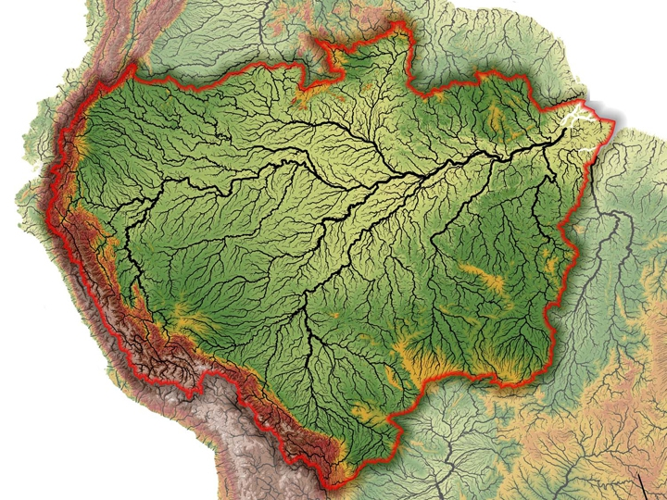 | Пример гидрографического бассейна реки Амазонка.  Источник: https://interneturok.ru/geografy
гидрографический бассейн  bazin hidrografic |  | 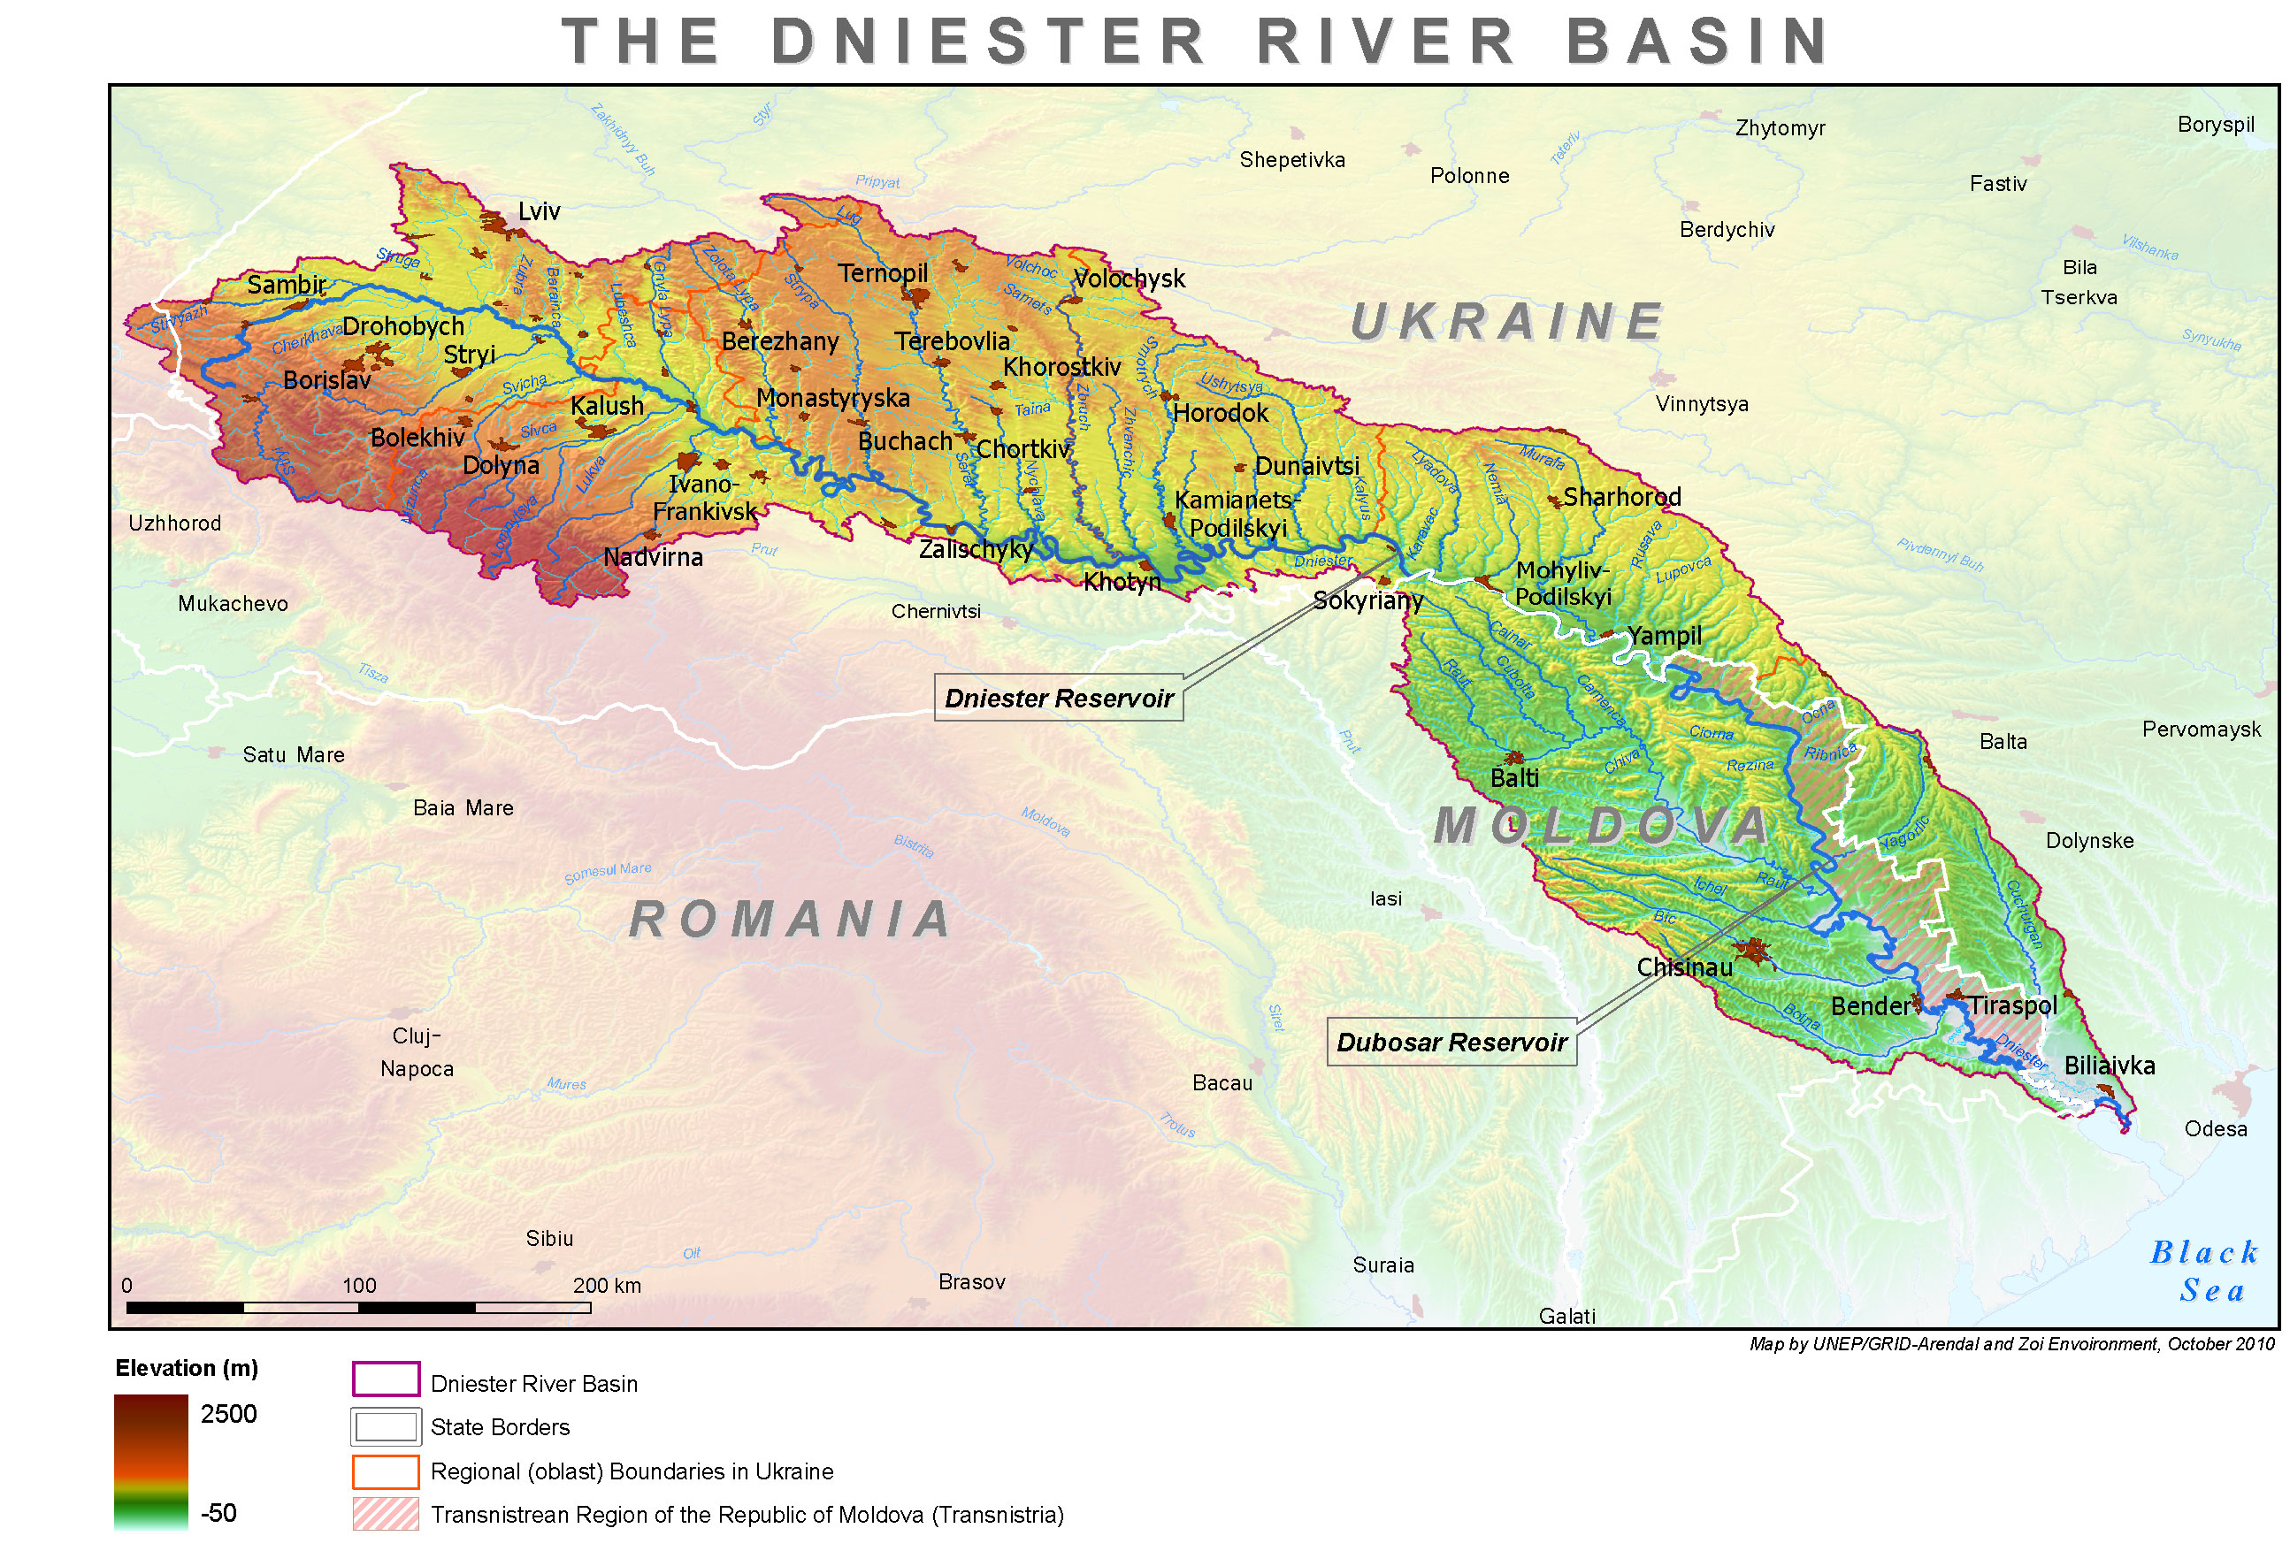 | Пример трансграничного бассейна реки Днестр  Источник: http://dniester-basin.org/
гидрографический бассейн  bazin hidrografic |  | 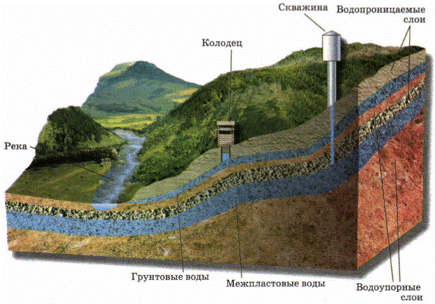 | Пример взаимосвязи поверхностных? грунтовых и подземных вод в гидрографическом бассейне.  Источник: http://studopedia.info
подбассейн  subbazin | Площадь земли в пределах бассейнового округа, с которой весь поверхностный сток через сеть ручьев, рек и водоемов течет к определенной точке водотока в данном бассейновом округе.  Подбассейн является частью бассейна более крупной реки и ему присущи все атрибуты, как гидрографическому бассейну.  Сумма всех подбассейнов составляет гидрографический бассейн реки. | 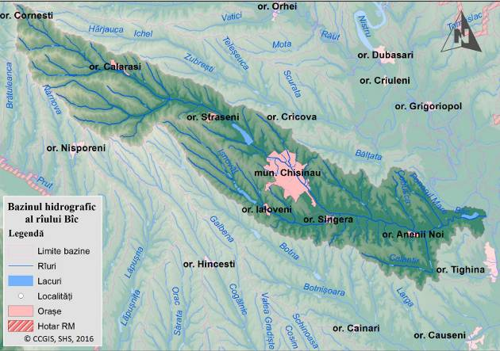 | Пример подбассейна реки Бык – одного из притоков к главной реке Днестр.  Источник: http://meteo.md/monitor/anuare/2015/anuarapei_2015.pdf
бассейновый округ  district al bazinului hidrografic | Площадь территории Республики Молдова, состоящая из одного или более соседствующих гидрографических бассейнов вместе с относящимися к ним подземными водами, определенная как основная единица управления гидрографическими бассейнами.  Бассейновый округ – территория, выделенная для более эффективного управления поверхностными и подземными водами на основании бассейнового подхода и принципов ИУВР.  Речной бассейновый округ (River Basin District)– понятие, введенное в практику Водной Рамочной Директивой.  Днестровский бассейновые округ включает в себя бассейн реки Днестр на территории Молдовы. Бассейновый округ Дунай-Прут и Черное море включает несколько речных бассейнов, а именно: бассейн реки Прут, бассейны рек впадающих в Придунайские озера и бассейны рек впадающих в Черное море. | 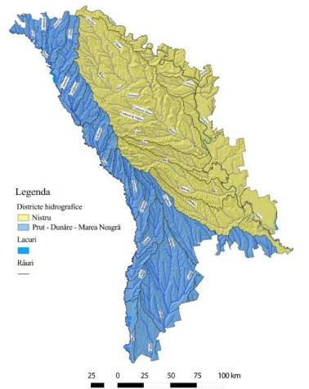 | Пример бассейновых округов в Республике Молдова.  Источник: проект Плана управления гидрографическими бассейнами Дунай-Прут и Черное море, цикл I, 2017-2022
водный объект  corp de apă | Водный объект (water body) – понятие введенная в практику Водной Рамочной Директивой Евросоюза. Водный объект это значительный и дискретный элемент, такой как озеро, водохранилище, река, канал или их части. Водный объект – элементарная единица управления водными ресурсами. Именно к водному объекту устанавливаются цели управления, целевой статус и разрабатываются меры по его достижению.  Водный объект это не постоянная географическая единица. Границы водных объектов пересматриваются каждые 6 лет в контексте разработки нового Плана управления бассейновым округом. Водные объекты периодически могут объединяться в более крупные или делиться на более мелкие в зависимости от их статуса по качеству и количеству вод, антропогенным нагрузкам и принимаемым мерам.  Различают искусственные водные объекты (например, каналы построенные на «неводных» землях) и природные водные объекты, которые могут быть близки к натуральным водоемам и водотокам или быть сильно-измененными в результате человеческой деятельности. Так, например русловое водохранилище является участком сильно-измененной реки и является речным водным объектом.  На водные объекты подразделяются как поверхностные, так и подземные воды. Совокупность всех водных объектов в одном гидрографическом бассейне составляет водосборную площадь этой реки. | 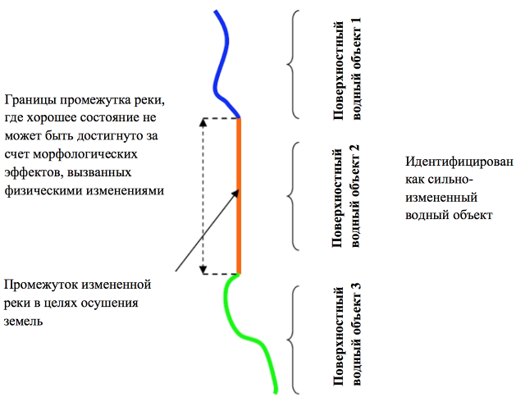 | Некоторые примеры деления водотока на водные объекты  Источник: Методология идентификации, разграничения и классификации водных объектов, ПП № 881  от 7 ноября 2013 г.
водный объект  corp de apă |  | 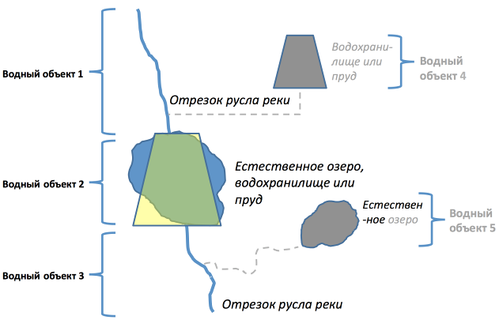
водный объект  corp de apă |  | 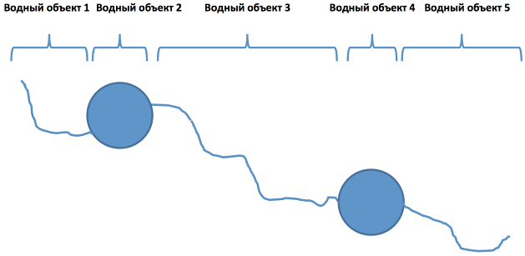
водный объект  corp de apă |  | 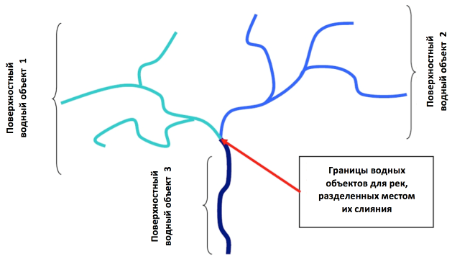
водный объект  corp de apă |  | 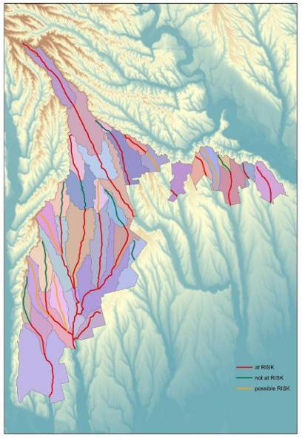 | Пример разграничения водотоков на поверхностные водные объекты в бассейне реки Дуная и Черного моря.  Источник: проект Плана управления гидрографическими бассейнами Дунай-Прут и Черное море, цикл I, 2017-2022
уязвимые зоны  zone vulnerabile | Участки, с которых питаются поверхностные и/или подземные воды и которые способствуют загрязнению вод нитратами из сельскохозяйственных источников.  Уязвимые зоны (vulnerabil zones) – понятие, введенное в практику Нитратной Директивой.  К уязвимым зонам относятся территории, на которых расположены источники загрязнения вод нитратами. Критерием выделения уязвимой зоны являются – загрязнение поверхностных вод, в первую очередь тех из них, что используются для питьевых целей и загрязнение подземных вод в концентрации превышающей 50 мг/л нитратов.  Уязвимые зоны должны быть картированы и должны быть разработаны Планы Действий по снижению загрязнения вод нитратами. |  | Пример потенциальных источников загрязнения поверхностных и подземных нитратами от сельскохозяйственных источников  Источник: из открытых интернет источников
уязвимые зоны  zone vulnerabile |  | 
уязвимые зоны  zone vulnerabile |  | 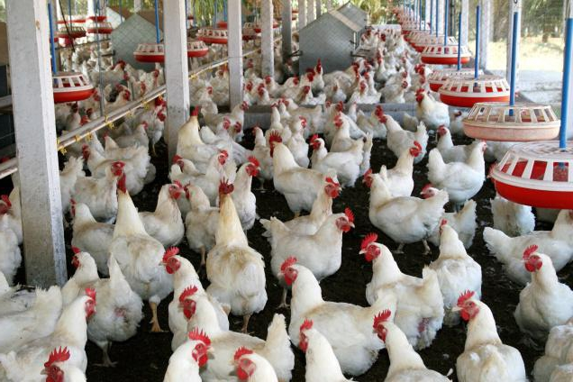
уязвимые зоны  zone vulnerabile |  | 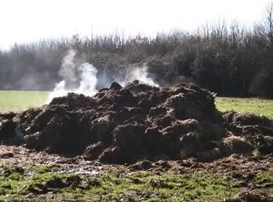
классы качества поверхностных вод | Классы качества поверхностных вод введены в национальное законодательство на основании рекомендаций Организации Экономического Сотрудничества и Развития (ОЭСР)  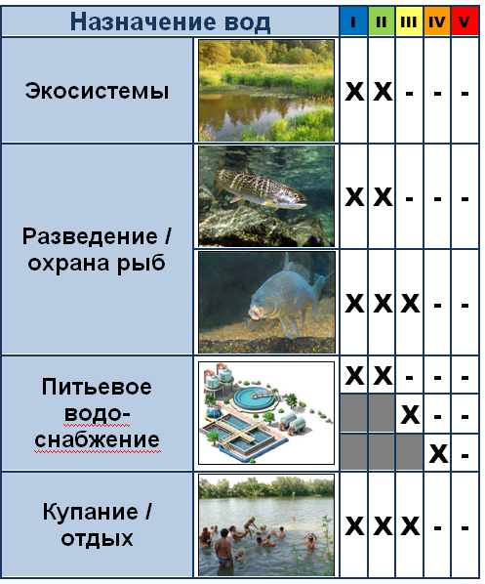  Классы качества принятые в Молдове основаны на требованиях водопользователей к качеству воды. Система объединила ранее разобщенные рыбохозяйственные и санитарно-гигиенические ПДК в единую классификацию вод.  Классы качества вод включают гидрохимические параметры вод, содержание в них токсичных и опасных веществ, санитарные и гидробиологические показатели.  Пять классов водопользования характеризуются следующим образом:  - Класс водопользования I (равноценен «высокому статусу») соответствует фактически нетронутой природной водной системе. Воды этого класса водопользования пригодны для всех видов водопользования.  - Воды, качество которых соответствует стандартам класса водопользования II, соответствует всем видам назначения, в том числе надлежаще функционирующим водным экосистемам. Простых методов водоподготовки будет достаточно для подготовки питьевой воды.  - Для класса водопользования III простых методов водоподготовки будет уже не достаточно для подготовки питьевой воды. Условия, требуемые для вод, в которых обитают лососевые рыбы, могут более не соблюдаться. Можно ожидать ухудшения состояния водной экосистемы.  - В случае класса водопользования IV разрешено только водопользование, для которого предусмотрено низкое качество воды, и требуется интенсивная подготовка неочищенных поверхностных вод для питьевого водозабора. В этом случае могут не соблюдаться даже условия для карповых рыб.  - Воды класса водопользования V пригодны только для водопользования, для которого не предусмотрено какое-либо качество воды, например, производства энергии. Это воды «низкого статуса». | 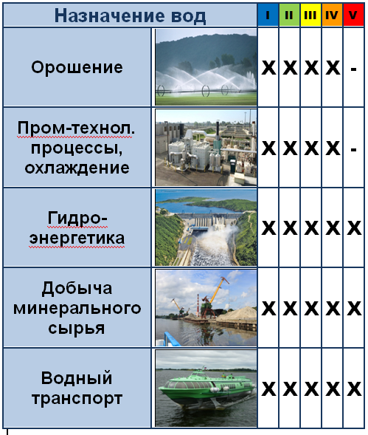 | Пример применения классов качества поверхностных вод для различных водопользователей  Источник: авторов

Административная структура по управлению водами
Вода – это ценнейшее благо, данное для каждого из нас, для всех растений и животных, для всего, что зависит от воды. А от нее зависит практически все – жизнь, экономика, социальные аспекты существования общества, природа. Поэтому и ответственность за судьбу водных ресурсов – прудов и прудиков, рек и речушек, болот и родников несет все общество в целом.
Управление водными ресурсами - это сложный и многоступенчатый процесс. Именно поэтому государства выстраивают определенную иерархическую систему, цель которой - обеспечить водой надлежащего качества и в нужном количестве существующее и будущие поколения. По сути, этот процесс начинается с оформления базовых принципов и основополагающих правил, которые прописываются в законодательных актах – международных и национальных. За это, на уровне страны, отвечает Парламент, орган избранный всем обществом и во благо всего общества. Исполнительная власть – Правительство, министерства и ведомства – перекладывают законодательные постулаты в практическую плоскость. Для этого разрабатываются определенные регламенты, правила, механизмы. Государство обеспечивает исполнительную власть необходимыми специалистами, оборудованием, лабораториями, другими словами - всем необходимым для исполнения законов. Часть ответственности за водные ресурсы локального уровня законом передается и местным органам. Сегодня такая иерархическая структура административного управления водными ресурсами в Молдове на различных уровнях государственной иерархии выглядит так, как показано ниже.

Атрибуты Парламента, Президента и Правительства
Институт | Базовые функции в области водных ресурсов
Парламент | Экологическая Комиссия
Президент | Советник???
Правительство | - обеспечивает рациональное использование и сохранность природных ресурсов, экологическую защиту населения и окружающей среды  - осуществляет контроль за соблюдением и исполнением законов Республики Молдова, постановлений Парламента, указов Президента Республики Молдова, постановлений и ордонансов Правительства органами местного публичного управления  - руководит совместно с органами местного публичного управления объектами государственного значения;  - координирует деятельность органов местного публичного управления по реализации государственной политики в областях обеспечения охраны окружающей среды;  - опротестовывает решения органов местного публичного управления, если они противоречат законодательству

Атрибуты Министерств и подведомственных организаций
Институт | Базовые функции в области водных ресурсов
Министерство сельского хозяйства  и пищевой промышленности | - разрабатывает, обеспечивает внедрение, мониторинг и оценку публичных политик в расширении площадей орошаемых сельскохозяйственных земель и модернизации инфраструктуры систем орошении
Национальный Центр публичного здоровья | - осуществляет санитарную экспертизу и согласование проектной документации, планов по урбанистке и обустройству населенных пунктов  - проводит санитарно эпидемиологический надзор (в том числе водоисточников и водоемов, используемых для водоснабжения, рекреации)
Министерство окружающей среды | - разрабатывает, продвигает и координирует реализацию государственной политики и документов политик в области охраны окружающей среды и рационального использования природных ресурсов, управления отходами, гидромелиорации, управления водными ресурсами, водоснабжения и канализации, государственного экологического контроля, гидрометеорологии и мониторинга качества окружающей среды;  - дает разрешения на деятельность в области использования природных ресурсов;  - участвует в планировании и реализации мер по предотвращению возникновения чрезвычайных ситуаций для уменьшения масштабов их последствий;  - обеспечивает проведение мониторинга загрязнения окружающей среды, метеорологических, гидрологических, агрометеорологических наблюдений с целью обеспечения населения, экономики, национальной обороны, а также органов публичного управления гидрометеорологической информацией;  - обеспечивает изучение, оценку, регулирование, учет и контроль, защиту и реализацию научно-технической политики в области рационального использования природных ресурсов (почвы, недр, вод, лесов, флоры и фауны);  - управляет Национальным экологическим фондом и координирует деятельность местных экологических фондов;  - ведет статистический учет режима поверхностных водных ресурсов и их качества, статистический учет использования и сброса вод, учет водного и мелиоративного фондов в целях обеспечения ведения Государственного водного кадастра;  В области управления водными ресурсами, гидромелиорации, водоснабжения и канализации:  - разрабатывает, продвигает и внедряет документы политик развития в области охраны населенных пунктов от наводнений и подтоплений, а также систем водоснабжения и канализации;  - разрабатывает и планирует меры по управлению и охране водных ресурсов;  - разрабатывает планы управления водными ресурсами на принципах гидрографического бассейнового управления и обеспечивает их внедрение в целях удовлетворения потребностей населения и экономических агентов в услугах по водоснабжению и канализации;  - обеспечивает реализацию мер, вытекающих из межгосударственного сотрудничества в области водных ресурсов, и привлечение инвестиций в строительство объектов водоснабжения и канализации, управление водами и гидромелиорацию.
Агентство «Apele Moldovei» | - участвует в разработке и реализации планов менеджмента водных ресурсов в соответствии с принципом гидрографического бассейна;  - обеспечивает защиту населения и сельскохозяйственных земель от наводнений  - ведет Государственный водный кадастр;  - обеспечивает содержание и эксплуатацию гидромелиоративных систем, систем водоснабжения и канализации, оградительных валов от наводнений, государственной собственности посредством государственных предприятий, в которых Агентство является учредителем;  - осуществляет напрямую или посредством государственных предприятий, в которых является учредителем, следующие основные обязательства:  - управляет землями водного фонда, поверхностными водными объектами, гидротехническими конструкциями, государственной собственностью, на основе Днестровского гидрографического бассейна и Дунайско - Прутского и Черноморского гидрографических бассейнов, находящихся в пределах территории Республики Молдова;  - содержит поверхностные водные объекты, водоохранные зоны и полосы, включительно укрепляет берега рек, обеспечивает пропускную способность русла рек в чрезвычайных ситуациях, удаляет избыточную растительность из русла рек, поддерживает воды в судоходном состоянии, удаляет отходы с поверхности воды и земель водного фонда;  - участвует в разработке и внедрении планов управления рисками наводнений;  - участвует в разработке и внедрении планов управления засухой для каждого отдельного гидрографического бассейна или подбассейна;  - идентифицирует, классифицирует и разграничивает поверхностные водные объекты;  - собирает и систематически анализирует информацию о состоянии дел в управляемой отрасли, ведет Журнал первичного учета водного фонда с предоставлением этой информации в вышестоящие органы;  - ведет государственный статистический учет водопользования, учет водного и мелиоративного фонда, является ответственным за разработку и издание Государственного водного кадастра, формирует банк данных в отрасли;  - координирует пределы забора воды для выдачи природоохранного разрешения на специальное водопользование;  - обеспечивает внедрение современных научных и технологических достижений в области управления водными ресурсами, гидромелиорации, водоснабжения и канализации;  - обеспечивает выполнение и проводит мониторинг работ по строительству, содержанию, реконструкции и сносу водохозяйственных и гидромелиоративных объектов, объектов водоснабжения и канализации;  - внедряет проекты в области менеджмента водных ресурсов, гидромелиорации водоснабжения и канализации;  - согласовывает проектную документацию в области управления водными ресурсами в уставленном законодательством порядке;  - организует тематическую разведку водохранилищ в целях выявления факторов риска
Государственная Служба Гидрометео | - осуществление мониторинга окружающей среды для защиты населения от опасных гидрометеорологических явлений, для предотвращения или снижения ущерба, который может быть нанесен ими  - удовлетворение потребности населения, экономики, национальной обороны, органов публичной власти в гидрометеорологической информации;  - создание и управление Национальным фондом гидрометеорологических данных, необходимым для гидрометеорологического обоснования проектирования, строительства и эксплуатации социально-экономических объектов, разработки стратегий долговременного развития национальной экономики;  - проведение наблюдений за загрязнением окружающей среды и его последствиями по химическим, физическим, гидробиологическим и радиоактивным параметрам, анализ полученных данных;  - систематический анализ и обобщение складывающихся метеорологических, агрометеорологических и гидрологических условий, а также данных об уровне загрязнения окружающей среды на территории страны, обеспечение подготовки и издания режимных и информативных материалов;  - осуществление, совместно с заинтересованными органами соответствующих министерств и департаментов государственного учета водных ресурсов (по количественным и качественным показателям) и их использования по единой системе.
Агентство по геологии и минеральным ресурсам | - реализация государственной политики в области геологического изучения, рационального использования и охраны недр;  - разработка предложений по использованию государственных и иных инвестиций для развития минерально-сырьевой базы и обеспечения национальной экономики необходимой геологической информацией;  - организация и контроль за выполнением работ по геологическому изучению недр;  - осуществление государственного контроля за рациональным использованием и охраной недр;  - государственный горный надзор за соблюдением законодательства, норм и правил по ведению работ, связанных с пользованием недрами;  - создание и ведение единой системы недропользования;  - осуществление государственной экспертизы геологической информации и организация государственной экспертизы запасов полезных ископаемых;
Министерство регионального развития и строительства | - разрабатывает и продвигает документы политик в областях обустройства и планирования территорий, архитектуры, проектирования, градостроительства, строительства, и регионального развития
Министерство экономики | - определение первоочередных задач, разработка и продвижение национальных программ и планов действий в областях своей деятельности, осуществление контроля за их исполнением;  - участие в организации бюджетного процесса
Министерство внутренних дел | - разрабатывает, продвигает и реализует государственную политику в области чрезвычайных ситуации

Атрибуты Районного Совета
В каждом Районом Совете есть Комиссия по строительству, обустройству территории и охране окружающей среды, которая имеет консультативные функции. Эта Комиссия выявляет и рассматривает проблемы в своей сфере деятельности, которая требует разрешения Совета, в том числе и по вопросам управления водными ресурсами на своей подведомственной территории.
Кроме того, в подчинении заместителей Председателя района имеются несколько управлений и секций, которые также осуществляют свою деятельность в контексте охраны и рационального использования природных ресурсов, в том числе и водных, например:
- Управление сельским хозяйством, продовольствием и земельными отношениями.
- Отдел строительства, коммунального хозяйства и дорог

Атрибуты примарии сельской коммуны
Совет сельской примарии имеет в своем составе Комиссию по урбанизму, сельскому развитию и поддержания сервиса. Комиссия рассматривает, в том числе и вопросы, касающиеся локальных водных источников, водных отношений и охраны природных ресурсов на локальном уровне.
В составе примарии также имеются специалисты по архитектуре и землеустройству, наделенные определенными обязательствами в контексте водных ресурсов.

Информационное поле
Очевидно, что для того, что бы можно было начать планировать те или иные меры по улучшению состояния местных водных ресурсов необходима определенная информация. Подготовка Плана управления речным под-бассейном начинается как раз с анализа имеющейся доступной информации о бассейне реки, водоисточниках, качестве и количестве доступной воды, водоохранных зонах и полосах и тд.. Знания и данные о локальных водоисточниках нужны местным органам публичного управления и в их обычной повседневной практики – для решения вопросов по регулированию водных отношений в пределах своей территориальной компетенции.
Информацией о локальных водных ресурсах, безусловно, владеют министерства и ведомства, которым положено заниматься вопросами водных ресурсов. В настоящее время законодательная и нормативная база для запроса и получения экологической информации включает:
- Закон о доступе к информации, № 982 от 11.05.2000.
- Закон о гидрометеорологической деятельности, № 1536 от 25.02.1998
- Постановление Правительства РМ «Об утверждении перечней платных и бесплатных услуг, оказываемых Государственной гидрометеорологической службой, и порядка использования специальных средств Государственной гидрометеорологической службы», № 330 от 03.04.2006
- Постановление Правительства РМ «О Государственном водном кадастре» № 763 от 23.09.2013
- Постановление Правительства РМ «Об утверждении Рамочной концепции и Положения о функционировании Информационной системы водных ресурсов Республики Молдова», № 672 от 30 мая 2016.
- Постановление Правительства РМ «Об утверждении Положения о доступе общественности к экологической информации», № 1467 от 30.12.2016
Следует отметить, что ответственные учреждения должны хранить недавно полученную информацию о состоянии окружающей среды в электронном виде и предоставлять её бесплатно. Согласно Постановлению правительства РМ № 672 от 30.05.2016г., информация о водных ресурсах будет распределена между различными ведомствами и организациями следующим образом, поэтому запросы на информацию следует направлять им, чётко сформулировав, какая именно информация интересует:
Информация | Ответственные учреждения
О гидрографических бассейнах и гидротехнической инфраструктуре | Агентство „Apele Moldovei”
О системе поверхностных вод и гидрометеорологических данных | Государственная гидрометеорологическая служба
О системе подземных вод | Агентство по геологии и минеральным ресурсам
О качестве воды для питьевых целей и купания | Национальный центр общественного здоровья

Ниже представлен более детальный анализ категорий информации, которой владеют центральные министерства, их подведомственные структуры, институты и организации национального уровня.
Ключевая информация | Министерство, ведомство, подразделение, организация
Водные ресурсы в целом:
Количественные аспекты поверхностных и подземных водных ресурсов | Агентство «Апеле Молдовей»,  Бассейновое водохoзяйственное управление, Агентство по геологии и минеральным ресурсам.
Расходы и уровни воды в реках, ледовая обстановка на водоемах, прогноз паводков, наводнений, засух | Государственная служба «Гидрометео»
Объемы воды в водохранилищах и прудах | Агентство «Апеле Молдовей»
Климатические характеристики бассейнов рек, включая: осадки, температура, снежный покров | Государственная служба «Гидрометео», Институт экологии и географии Академии наук
Общие сведения о водотоках и водоемах, водосборные площади, длины и названия рек, информация физико-географического и социально-экономического характера по бассейнам рек | Институт экологии и географии Академии Наук
Качество воды в природных водоемах, реках, озерах, водохранилищах | Государственная служба «Гидрометео»
Качество воды в колодцах, родниках | Национальный центр публичного здоровья
Качество воды в системах водоснабжения | Национальный центр публичного здоровья, Ассоциация Апэ-Канал, муниципальные Апэ-Каналы, операторы сельских систем водоснабжения
Расположение наблюдательных скважин и качество подземных вод | Агентство по геологии и минеральным ресурсам, Геологическая партия «Гидрогеологическая экспедиция Молдовы»
Эксплуатируемые скважины (количество, качество воды). | Собственники / операторы скважин
Карты с расположением поверхностных и подземных водных тел | Агентство «Апеле Молдовей», Бассейновое водохoзяйственное управление, Агентство по геологии и минеральным ресурсам
Источники загрязнения:
Расположение и сбросы от муниципальных очистных сооружений | Государственный экологический инспекторат, Апэ-Канал,  Бассейновое водохoзяйственное управление
Расположение и сбросы от промышленных установок очистки сточных вод | Государственный экологический инспекторат,  Бассейновое водохoзяйственное управление
Расположение полигонов твердых бытовых отходов, мест хранения токсичных веществ, загрязненные территории | Государственный экологический инспекторат
Нагрузки от рассредоточенных источников загрязнения (фермы, пастбища, населенные пункты) на территории, почвы, водоемы | Институт экологии и географии Академии наук
Водохозяйственная инфраструктура:
Сведения о технических характеристиках дамб, плотин, противопаводковых валах и другой водной инфраструктуры регулирования объемов вод | Агентство «Апеле Молдовей»,  Бассейновое водохoзяйственное управление,  технологические станции орошения,  Управление гидроузла Костешть-Стынка,  Проектный институт «Аквапроект»,  Служба гражданской защиты и чрезвычайных ситуаций
Сведения о технических и эксплуатационных характеристиках систем водоснабжения и водоотведения, водоподготовки и водоочистки | Ассоциация «Молдова-Апэ-Канал», муниципальные «Апэ-Каналы», операторы сельских систем  Проектный институт «Ипроком», Проектный институт «Аквапроект»
Как видно из вышеприведенной таблицы – информации о водных ресурсах и водной инфраструктуре достаточно много. Зачастую, в своей повседневной практике, органы местного публичного управления нуждаются в такого рода информации. Кроме того, как показано в предыдущем разделе, информация о соответствующем подбассейне малой реки обязательно понадобится для написания Плана управления.
Поэтому неизбежно, что органы местного публичного управления и созданные ими комитеты малых рек столкнутся с необходимостью получить дополнительную информацию о подведомственных водных ресурсах. В этом контексте можно рекомендовать следующее:
- надо иметь четкое представление, какого рода информация будет нужна;
- надо осознать, для чего нужна будет та или иная информация и как она будет использоваться;
- важно понять, насколько детальной нужна будет информация и какой объем информации будет реально нужен;
- очень важно понять – будет ли нужна первичная информация или достаточно будет обобщенной информации, уже переработанной специалистами.

Поэтому, прежде чем делать запрос в государственные структуры, нужно разобраться, какая информация есть в открытых и доступных источниках. В некоторых случаях ее будет вполне достаточно. Однако, следует отметить, что далеко не все ведомства и организации публикуют в интернете свои обобщенные материалы, но определенную информацию все же найти можно. Так, например, на сайте Государственной службы «Гидрометео» можно найти данные об уровнях воды в основных реках Молдовы, годовые отчеты по гидрологии и по качеству воды в водотоках и водохранилищах. Это обобщенная информация, но иногда и ее будет достаточно для решения тех или иных задач, стоящих перед комитетом малой реки. Некоторые примеры доступной информации такого рода по гидрологии и качеству воды, системе мониторинга подземных вод приведены ниже.
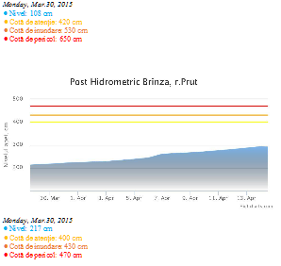  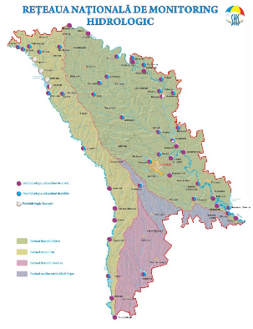  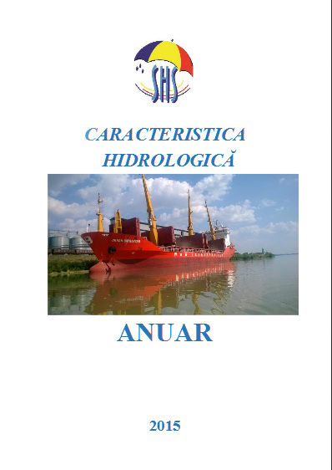  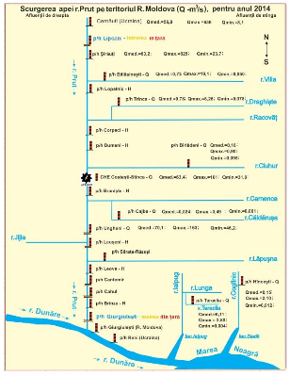  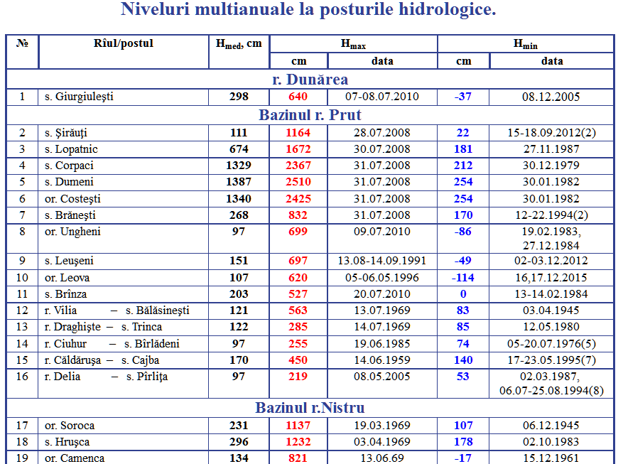  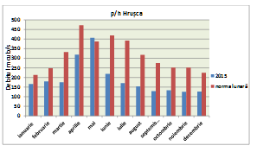 | Некоторые примеры доступной обобщенной информации по гидрологии  Источник: www.meteo.md
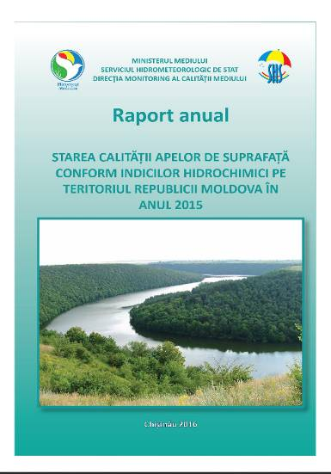  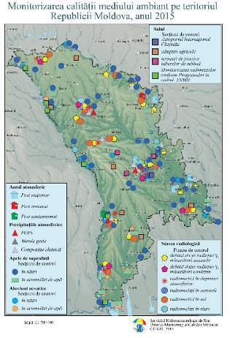  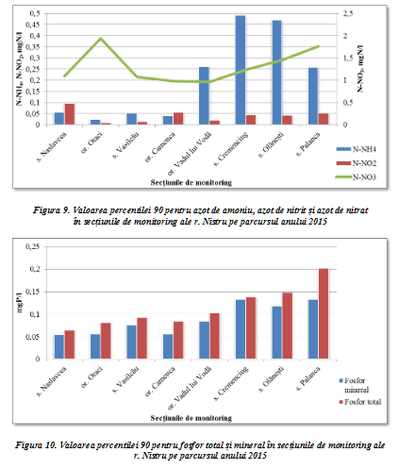  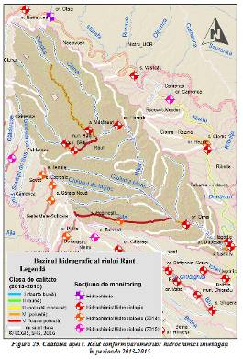  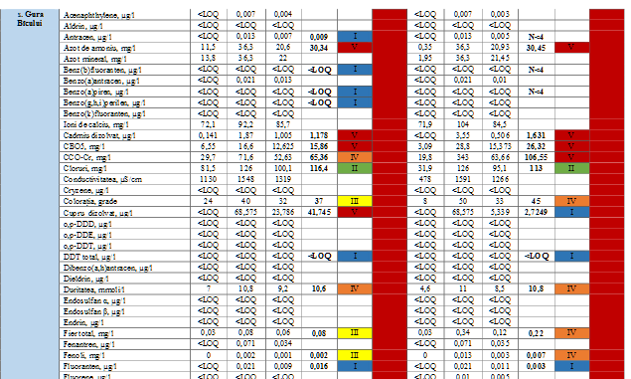 | Некоторые примеры доступной обобщенной информации по гидрохимии  Источник: www.meteo.md
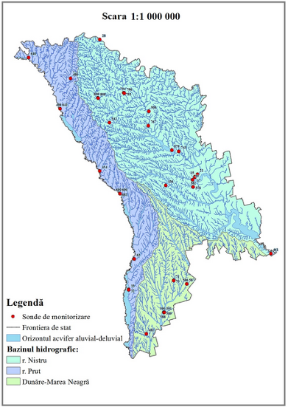  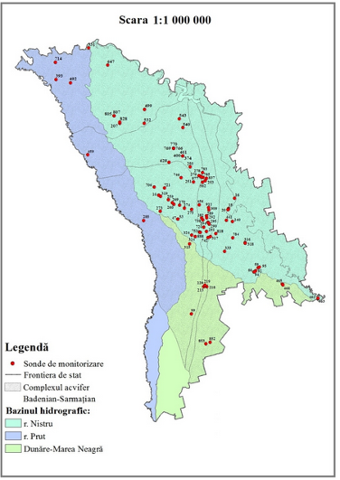  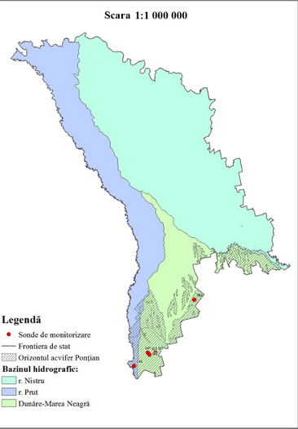  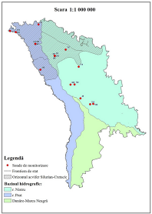 | Некоторые примеры доступной обобщенной информации по сети мониторинга подземных вод  Источник: www.  ehgeom.gov.md

Однако надо быть готовым к тому, что информации из открытых источников будет не хватать, она будет слишком общего характера или ее вообще не будет по интересующей малой реке. При постановке задачи составления плана управления подбассейна малой реки обязательно встаёт вопрос сбора данных для описания её состояния и того, какой она была раньше. Это требуется и для того, чтобы лучше понять, в какой степени воздействующие на реку факторы повинны в её неудовлетворительном состоянии и какой река могла бы быть, если бы управлялась более разумным образом. Речь идет прежде всего о гидрологических данных (годовой и помесячный сток за многие годы и показатели качества воды (гидрохимические показатели). В Республике Молдова за сбор этих данных ответственна Государственная гидрометеорологическая служба, имеющая данные по гидрологическим наблюдениям по многим рекам. Вместе с тем, не по всем рекам наблюдения велись или ведутся сегодня, т.к. число и расположение гидрологических пунктов менялись со временем. Что касается качества воды в колодцах, скважинах и иных источниках, сведения о них можно запросить в Агентстве по геологии и минеральным ресурсам и Национальном центре общественного здоровья.
В отношении необходимости платы за информацию, запрашиваемую у Государственной гидрометеорологической службы, вопрос не вполне ясен. Будем ждать ответа Гидромета на мой запрос.

Возможности финансирования планов управления бассейном малых рек
Любой план становится планом только тогда, когда он определен в финансовом выражении. Важно, чтобы при подготовке Плана управления подбассейном были четко и ясно сформулированы необходимые мероприятия, и они должны быть оценены в денежном эквиваленте. Но кроме этого, важно понять, откуда можно получить необходимое финансирование.
Ниже приведена краткая сводка основных возможностей для местных органов управления в плане получения необходимого финансирования. На самом деле, источников финансирования достаточно много и нужно лишь правильно подойти к их поиску, понимая, какого рода мероприятия могут быть покрыты из того или иного источника. Для этого приведено краткое описание таких возможностей.

Национальные фонды и бюджеты
Национальный фонд по региональному развитию при Министерстве регионального развития и строительства. Данный фонд финансирует проекты по водоснабжению, канализации, очистке от твердых отходов, энергетической эффективности публичных строений, строительству национальных и региональных дорог. Национальный фонд регионального развития является основным инструментом для финансирования региональных проектов и программ развития, в качестве приоритетной задачи в отношении неблагополучных районов в развивающихся регионов. Фонд создается из ежегодных отчислений из государственного бюджета. Размер фонда составляет 1% от доходов государственного бюджета, утвержденного законом о государственном бюджете на соответствующий год. Фонд может привлекать другие средства из государственного и частного секторов на местном, региональном, национальном и международном уровнях, а также средств программ помощи Европейского Союза. Программа финансирования существует и на секторальном уровне (Агентства регионального развития: Север (Бельцы), Центр (Яловены), Юг (Чимишлия и Гагауз Ери, Комрат).
Более подробную информацию о деятельности фонда можно найти на: http://serviciilocale.md/pageview.php?l=ro&idc=94&id=150&t=/Cadru-legal-institutional-i-strategic/Dezvoltare-regionala/Fondul-National-pentru-Dezvoltare-Regionala

Национальный экологический фонд при Министерстве окружающей среды. Национальный экологический фонд был создан постановлением Правительства на основании закона «Об охране окружающей среды» (1993) для того, чтобы аккумулировать дополнительные средства для финансирования природоохранных мероприятий. Получить грант могут органы местного публичного управления, учреждения, предприятия, организации гражданского общества в Молдове. Организации, которые уже получили грант от Национального экологического фонда и находятся в процессе реализации проекта, не имеют права на получение параллельного гранта. Организации, получившие грант от Национального экологического фонда и завершившие проект, но не представившие финансовый отчет, также не будут профинансированы для новых проектов. Финансирование рассматривается и утверждается Административным советом фонда. Вот некоторые области, которые финансирует Национальный экологический фонд:
- проекты по реализации стратегий, программ и планов по охране окружающей среды;
- проекты по обустройству водоохранных зон рек, колодцев и родников;
- проекты по расширению лесного фона;
- проекты по защите биоразнообразия;
- проекты по разработке стандартов и норм для строительства и участия в строительстве для целей охраны окружающей среды, в том числе:
  - проекты по разработке и реализация в области водоснабжения и канализации;
  - проекты по сбору и сортировке отходов, поддержка предприятий по переработке и нейтрализации ;
  - улучшения качества воздуха;
- научные исследования охраняемых природных территорий национального и международного значения;
- организация международного сотрудничества в области охраны окружающей среды, в том числе за счет привлечения иностранных экспертов для оказания консультативной экспертизы;
- ликвидация последствий стихийных бедствий, несчастных случаев на производстве, другая ситуация, которая может нанести ущерб окружающей среде;
- предоставление финансовой поддержки неправительственным экологическим организациям в рамках специальной программы грантов для проектов, направленных на охрану окружающей среды.

Более подробную информацию о деятельности фонда можно найти на:. http://www.mediu.gov.md/index.php/component/content/article/79-categorii-in-romana/despre-minister/institutii-subordonate/72-fondul-ecologic-national

Местные экологические фонды. Местные экологические фонды находятся в подчинении Государственной экологической инспекции. Средства местных экологических фондов используются на финансирование:
- разработок и выполнения местных программ по охране окружающей среды и восстановлению природных ресурсов;
- строительства, реконструкции и переоборудования природоохранных объектов (сооружения для очистки воды, воздуха и т.п.);
- проектирования, строительства и обустройства полигонов для складирования отходов;
- санитарных мероприятий (ликвидация неразрешенных свалок, чистка колодцев, родников, озер и т.п.);
- пропаганды экологических знаний;
- укрепления материально-технической базы природоохранных органов;
- премирования инспекторов (включая общественных), выявивших экологические нарушения (до 5% местного экологического фонда) и содержания эколого-экономических служб экологических агентств и инспекций;
- мероприятий по предотвращению и устранению последствий загрязнения окружающей среды, стихийных бедствий и аварий, которые повлекли за собой ухудшение состояния окружающей среды;
- других природоохранных мероприятий.
Финансирование местных проектов за счет средств местных экологических фондов осуществляется в соответствии с объемом сумм платы за загрязнение окружающей среды, собранной и перечисленной в местный экологический фонд по каждому отдельному району.

Доноры и инвесторы
Немецкое агентство по международному сотрудничеству (GIZ) реализует проекты в области развития от имени Федерального министерства экономического сотрудничества и развития (BMZ), другими федеральными министерствами и другими учреждениями и международными организациями. GIZ поддерживает комплексную реформу и процессы изменений в развивающихся странах и странах с переходной экономикой. Все мероприятия ориентированы на GIZ устойчивое улучшение условий жизни и перспектив людей.
https://www.giz.de/en/html/index.html

Швейцарское бюро по сотрудничеству (SDC) управляет технической помощью, оказываемой Швейцарией в Молдове. Он отвечает за планирование, осуществление и мониторинг программы в Молдове, а также за координацию деятельности с местными и международными партнерами. Финансирует проекты по водоснабжению и канализации, здоровью человека, снижению риска катастроф, чрезвычайной помощи и реконструкции.
https://www.eda.admin.ch/countries/moldova/en/home/representations/cooperation-office.html

Австрийское агентство по развитию (ADA) на основе своей двусторонней стратегии для 2016-2020 и Стратегической рамочной программы ЕС имеет цели по сокращению бедности и создать новые перспективы для людей в сельской местности. Помимо австрийских фондов, ADA также управляет помощь ЕС. Она концентрирует свою деятельность на проектах в области водоснабжения и водоотведения, охраны окружающей среды и изменения климата, а также в области экономического развития и содействия занятости.
http://www.entwicklung.at/en/countries/black-sea-region-south-caucasus/moldova/

Американское Агентство по международному развитию (USAID) помогает общинам лучше управлять и извлекать выгоду из своих природных ресурсов. Имеет следующие задачи в области охраны окружающей среды:
- поддержка политики землевладения и прав на ресурсы;
- борьба с обезлесением и посадки деревьев;
- защита биоразнообразия;
- смягчающие и адаптации к последствиям изменения климата.
https://www.usaid.gov/what-we-do/environment-and-global-climate-change

Раздел 4. Примеры хорошей практики

Приложение 1. Подбассейны малых рек
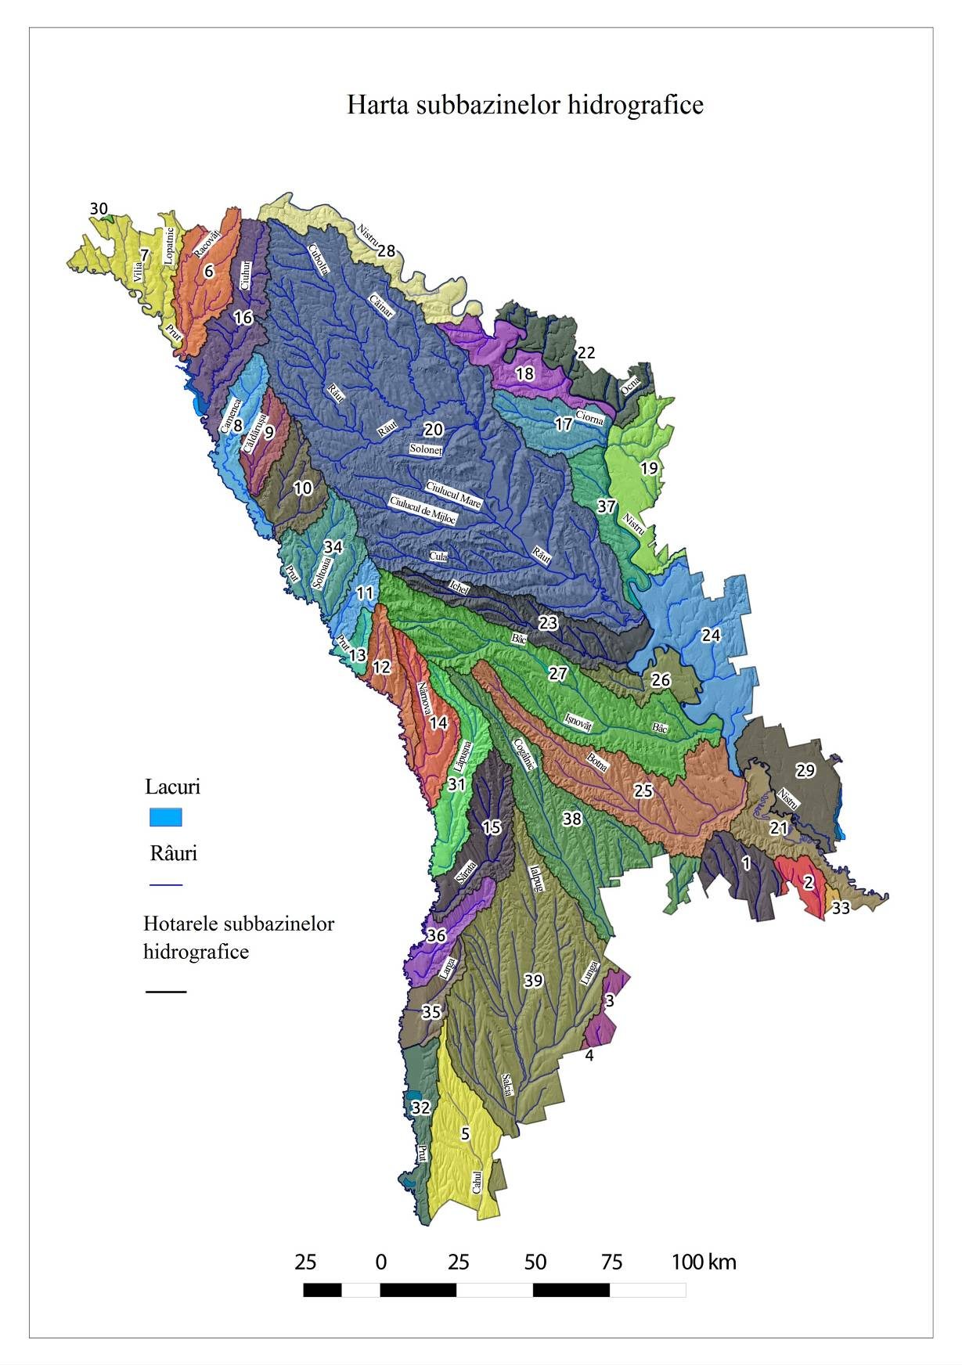

№ | Suprafaţa,km² | Districte | Bazine | Subbazine
1. | 451.018 | Dunărea-Prut şi Marea Neagră | Marea Neagră | Sărata
2. | 201.905 | Dunărea-Prut şi Marea Neagră | Marea Neagră | Hagider
3. | 148.776 | Dunărea-Prut şi Marea Neagră | Dunărea | Chirghiş - Chitai
4. | 6.2 | Dunărea-Prut şi Marea Neagră | Dunărea | Catlabuh
5. | 878.659 | Dunărea-Prut şi Marea Neagră | Dunărea | Cahul
6. | 669.6 | Dunărea-Prut şi Marea Neagră | Prut | Racovăţ
7. | 723.824 | Dunărea-Prut şi Marea Neagră | Prut | Vilia - Lopatnic
8. | 503.321 | Dunărea-Prut şi Marea Neagră | Prut | Camenca
9. | 321.638 | Dunărea-Prut şi Marea Neagră | Prut | Căldăruşa
10. | 506.345 | Dunărea-Prut şi Marea Neagră | Prut | Şovăţ
11. | 241.285 | Dunărea-Prut şi Marea Neagră | Prut | Delia
12. | 388.036 | Dunărea-Prut şi Marea Neagră | Prut | Bratuleanca
13. | 138.511 | Dunărea-Prut şi Marea Neagră | Prut | Varşava
14. | 543.808 | Dunărea-Prut şi Marea Neagră | Prut | Nîrnova
15. | 732.117 | Dunărea-Prut şi Marea Neagră | Prut | Sărata
16. | 882.838 | Dunărea-Prut şi Marea Neagră | Prut | Ciuhur
17. | 533.725 | Nistru | Nistru | Ciorna - Rezina
18. | 603.116 | Nistru | Nistru | Racovăţ - Sănătăuca - Alcedar
19. | 740.712 | Nistru | Nistru | Rîbniţa - Iagorlîc
20. | 7782.94 | Nistru | Nistru | Răut
21. | 592.926 | Nistru | Nistru | Nistrul Vechi - Ştiubei - Liman
22. | 650.602 | Nistru | Nistru | Ocniţa - Ocna
23. | 878.067 | Nistru | Nistru | Ichel
24. | 1343.22 | Nistru | Nistru | Iagorlîcul Uscat - Comarova
25. | 1699.73 | Nistru | Nistru | Botna
26. | 365.662 | Nistru | Nistru | Bălţata - Şerpeni
27. | 2213.62 | Nistru | Nistru | Bîc
28. | 593.258 | Nistru | Nistru | Năslavcea - Vasilcău
29. | 780.383 | Nistru | Nistru | Colcotov - Cuciurgan
30. | 6.5 | Nistru | Nistru | Nistru
31. | 624.677 | Dunărea-Prut şi Marea Neagră | Prut | Lăpuşna
32. | 441.839 | Dunărea-Prut şi Marea Neagră | Prut | Frumoasa - Crihana
33. | 32.4276 | Dunărea-Prut şi Marea Neagră | MareaNeagră | Alcalia
34. | 703.943 | Dunărea-Prut şi Marea Neagră | Prut | Gîrla Mare - Şoltoaia
35. | 353.4 | Dunărea-Prut şi Marea Neagră | Prut | Larga
36. | 368.428 | Dunărea-Prut şi Marea Neagră | Prut | Tigheci
37. | 455.906 | Nistru | Nistru | Saharna - Jidauca
38. | 1580.97 | Dunărea-Prut şi Marea Neagră | MareaNeagră | Cogîlnic
39. | 3245.59 | Dunărea-Prut şi Marea Neagră | Dunărea | Ialpug

Закон о водоохранных зонах и полосах рек и водоемов, № 440, 27.04.1995 (статья 5): К рекам и ручьям относятся все водные потоки, текущие свыше шести месяцев в год по разработанному ими руслу от истока до устья, за исключением родников на склонах. К водоемам относятся озера, водохранилища и пруды.
В частности, площадь водосборного бассейна используется как критерий деления водотоков в Водной рамочной директиве Европейского Союза.
План управления Днестровским бассейновым округом и План управления Дунайско-Прутским и Черноморским бассейновый округом.
Глобальное Водное Партнерство. Руководство по интегрированному управлению водными ресурсами в бассейнах. http://www.gwp.org/Global/ToolBox/References/A%20Handbook%20for%20Integrated%20Water%20Resources%20Management%20in%20Basins%20(INBO,%20GWP,%202009)%20RUSSIAN.pdf
ПП № 867, 01.11.2013 об утверждении «Типового положения о порядке создания и функционирования Комитета бассейнового округа»
http://www.environment.md/pages/2-Cine-suntem.html
Методическое пособие по созданию Бассейновых советов, Проект ПРООН «Разработка национального плана по Интегрированному управлению водными ресурсами и водосбережению в Казахстане». http://www.cawater-info.net/bk/iwrm/pdf/metod_posob_bas_sov_kz.pdf
Strengthening the institutional framework in the water and sanitation sector in the Republic of Moldova (Phase 01), SADC/ADA
Водная Рамочная Директива (Directive 2000/60/EC of the European Parliament and of the Council of 23 October 2000 establishing a framework for Community action in the field of water policy) является директивой Европейского Союза, которая предписывает странам достичь хороший количественный и качественный статус водных объектов до 2015 года.
Нитратная Директива (COUNCIL DIRECTIVE of 12 December 1991 concerning the protection of waters against pollution caused by nitrates from agricultural sources (91/676/EEC)) имеет целью защитить качество воды в странах Европейского Союза путем предотвращения загрязнения подземных и поверхностных вод нитратами от сельскохозяйственных источников и путем поддержки применения хороших сельскохозяйственных практик.
Создание динамической системы регулирования качества поверхностных вод: рекомендации для стран ВЕКЦА, 2011.

